Zamawiający:

Zakład Wodociągów i Kanalizacji Spółka z ograniczoną odpowiedzialnością w Świnoujściu, z siedzibą w Świnoujściu, ul. Kołłątaja 4, 72-600 Świnoujście, zarejestrowana w Rejestrze Przedsiębiorców Krajowego Rejestru Sądowego prowadzonego przez Sąd Rejonowy Szczecin-Centrum w Szczecinie XIII Wydział Gospodarczy KRS pod numerem 0000139551, o kapitale zakładowym w kwocie 99 812 400,00 zł, NIP 855-00-24-412, REGON 810 561 303.

SPECYFIKACJA ISTOTNYCH WARUNKÓW ZAMÓWIENIA

w postępowaniu prowadzonym w trybie przetargu nieograniczonego w oparciu o „Regulamin Wewnętrzny w sprawie zasad, form i trybu udzielania zamówień na wykonanie robót budowlanych, dostaw i usług” na udzielenie zamówienia pn.:

„Wymiana złoża filtracyjnego w 6 filtrach ciśnieniowych na SUW Wydrzany wraz z usunięciem i zagospodarowaniem zużytego złoża i zużytych dysz filtracyjnych”

Zatwierdzam

Świnoujście, luty 2024r.

SPECYFIKACJA ISTOTNYCH WARUNKÓW ZAMÓWIENIA zawiera:

Rozdział I Instrukcja dla Wykonawców

Rozdział II Formularz Oferty i Formularze załączników do Oferty:

Rozdział I

Instrukcja dla Wykonawców

- Zamawiający
Zakład Wodociągów i Kanalizacji Sp. z o.o.
Adres: ul. Kołłątaja 4, 72-600 Świnoujście
http://bip.um.swinoujscie.pl/artykuly/1084/dane-podstawowe
Platforma zakupowa: https://platformazakupowa.pl/pn/zwik_swi

- Opis sposobu porozumiewania się Zamawiającego z Wykonawcami

  - Zamawiający pracuje w następujących dniach (pracujących) od poniedziałku do piątku w godzinach od 7:00 do 15:00.
  - Zamawiający dopuszcza porozumiewanie się wyłącznie drogą elektroniczną za pośrednictwem platformy zakupowej: https://platformazakupowa.pl/pn/zwik_swi w zakładce „Postępowania” w części dotyczącej niniejszego postępowania.
  - W sprawach merytorycznych związanych z danym postępowaniem Zamawiający przewiduje możliwość porozumiewania się wyłącznie drogą elektroniczną, poprzez wykorzystanie na Platformie przycisku: Wiadomości.
  - W sprawach technicznych związanych z obsługą Platformy należy korzystać z pomocy Centrum Wsparcia Klienta, które udziela wszelkich informacji związanych z procesem składania oferty, rejestracji czy innych aspektów technicznych platformy, Centrum Wsparcia Klienta dostępne codziennie od poniedziałku do piątku w godz. Od 7.00 do 17.00 pod nr tel. 22 101 02 02.
  - w sytuacjach awaryjnych - w przypadku braku działania platformy zakupowej https://platformazakupowa.pl/pn/zwik_swi Zamawiający i Wykonawcy mogą również komunikować się za pośrednictwem poczty elektronicznej: kszczawinska@zwik.fn.pl.
  - Korzystanie z platformy zakupowej przez Wykonawcę jest bezpłatne.

- Tryb postępowania

Postępowanie o udzielenie zamówienia prowadzone jest w trybie przetargu nieograniczonego na podstawie Regulaminu Wewnętrznego w sprawie zasad, form i trybu udzielania zamówień na wykonanie robót budowlanych, dostaw i usług (wprowadzony uchwałą Zarządu ZWiK Sp. z o.o. Nr 82/2019 z dn. 12.09. 2019r. z późn. zm.). Regulamin dostępny jest na stronie internetowej Zamawiającego:
http://bip.um.swinoujscie.pl/artykul/1097/20732/regulamin-wewnetrzny-w-sprawie-zasad-form-i-trybu-udzielania-zamowien-na-wykonanie-robot-budowlanych-dostaw-i-uslug
Regulamin dostępny jest również w siedzibie Zamawiającego w pokoju nr 4.

Do udzielenia tego zamówienia nie stosuje się przepisów ustawy z dnia 11 września 2019r. Prawo zamówień publicznych (Dz. U. z 2023r. poz. 1605 z późn. zm.).

- Opis przedmiotu zamówienia

  - Przedmiotem zamówienia jest wymiana złoża filtracyjnego w sześciu filtrach ciśnieniowych na Stacji Uzdatniania Wody Wydrzany w Świnoujściu, wymiana dysz filtracyjnych na nowe wraz z usunięciem i zagospodarowaniem zużytego złoża i zużytych dysz filtracyjnych, zgodnie ze szczegółowym opisem przedmiotu zamówienia stanowiącym załącznik nr 1 do SWIZ.
  - Wykonawca zobowiązany jest przedłożyć do oferty wstępny harmonogram prac uwzględniający przewidywany czas trwania usługi dla dwóch filtrów.

  - Zadanie zostało podzielone na dwie części:
- część A – wymiana złoża filtracyjnego w sześciu filtrach ciśnieniowych na Stacji Uzdatniania Wody Wydrzany w Świnoujściu, wymiana dysz filtracyjnych na nowe - realizacja części A jest dla Zamawiajacego zadaniem priorytetowym,
- część B – zagospodarowanie i utylizacja zużytego złoża filtracyjnego oraz zużytych dysz filtracyjnych – zadanie opcjonalne. Zamawiający zastrzega sobie prawo rezygnacji z realizacji tej części przedmiotu zamówienia lub realizacji w ograniczonym zakresie w przypadku gdy łączna wartość oferty przekroczy środki zabezpieczone na realizację całego zadania.

- Każdy Wykonawca może złożyć w niniejszym postępowaniu tylko jedną ofertę. Wykonawcy przedstawią oferty zgodnie z wymaganiami SIWZ, obejmujące całość zamówienia. Zamawiający nie dopuszcza możliwości składania ofert częściowych.

- Termin realizacji przedmiotu zamówienia:

Wymagany termin realizacji całego przedmiotu zamówienia – 180 dni licząc od dnia przekazania Wykonawcy pierwszych dwóch filtrów ciśnieniowych.
Szczegóły dotyczące terminu zostały określone w pkt. 2 załącznika nr 1 do SIWZ – Szczegółowy Opis Przedmiotu Zamówienia.

- Warunki udziału w postępowaniu oraz opis sposobu oceny spełniania tych warunków

  - O zamówienie mogą ubiegać się Wykonawcy, którzy posiadają:
- uprawnienia do wykonywania określonej działalności lub czynności, jeżeli ustawy nakładają obowiązek posiadania takich uprawnień,

W celu potwierdzenia spełniania w/w warunków Wykonawcy zobowiązani są przedłożyć oświadczenie, że posiadają aktywny wpis do Rejestru podmiotów wprowadzających produkty, produkty w opakowaniach i gospodarujących odpadami (dalej: BDO) w zakresie niezbędnym do realizacji przedmiotu zamówienia – Załącznik nr 3 do oferty

- niezbędną wiedzę i doświadczenie oraz dysponują potencjałem technicznym i osobami zdolnymi do wykonania zamówienia,

W celu potwierdzenia spełniania w/w warunku Wykonawcy zobowiązani są przedłożyć:
a) dokumenty potwierdzające, że w okresie ostatnich pięciu lat przed upływem terminu składania ofert, (a jeżeli okres prowadzenia działalności jest krótszy – w tym okresie) Wykonawca wykonał co najmniej dwie usługi polegające na wymianie złoża filtracyjnego wraz z usunięciem i zagospodarowaniem zużytego złoża, na dwóch stacjach uzdatniania wody, przynajmniej na jednym filtrze na każdej z stacji uzdatniania, przy czym objętość wymienionego złoża musi być równa lub większa 10m3.
Dokumenty powinny zawierać pozytywną opinię o wykonawcy z informacją czy usługi zostały wykonane prawidłowo i w terminie umownym.
b) oświadczenie, że do wykonywania prac stanowiących przedmiot zamówienia, Wykonawca skieruje wyłącznie pracowników, posiadających aktualne i ważne badania lekarskie oraz książeczki zdrowia w zakresie sanitarno-epidemiologicznym – Załącznik nr 4 do oferty
- znajdują się w sytuacji ekonomicznej i finansowej zapewniającej wykonanie zamówienia,

- posiadają opłaconą polisę, a w przypadku jej braku inny dokument potwierdzający, że wykonawca jest ubezpieczony od odpowiedzialności cywilnej w zakresie prowadzonej działalności związanej z przedmiotem zamówienia z sumą ubezpieczenia w wysokości co najmniej 100 000,00 PLN na jedno i wszystkie zdarzenia (w przypadku składania oferty wspólnej, Wykonawcy składają jeden dokument). Suma ubezpieczenia nie może być skonsumowana przez inne roszczenia i musi stanowić zabezpieczenie w pełnej wysokości.

W celu potwierdzenia spełniania w/w warunków Wykonawcy zobowiązani są przedłożyć oświadczenie, że Wykonawca posiada aktualną polisę ubezpieczeniową według wzoru stanowiącego Załącznik nr 5 do oferty

- nie podlegają wykluczeniu z postępowania o udzielenie zamówienia.

W celu potwierdzenia spełniania w/w warunków Wykonawcy zobowiązani są przedłożyć:
- oświadczenie, że urzędujący członek organu zarządzającego Wykonawcy nie został prawomocnie skazany za przestępstwo popełnione w związku z postępowaniem o udzielenie zamówienia, przestępstwo przeciwko prawom osób wykonujących pracę zarobkową przestępstwo przekupstwa, przestępstwo przeciwko obrotowi gospodarczemu lub inne przestępstwo popełnione w celu osiągnięcia korzyści majątkowych a także za przestępstwo skarbowe lub przestępstwo udziału w zorganizowanej grupie albo związku mających na celu popełnienie przestępstwa lub przestępstwa skarbowego - Załącznik nr 6 do oferty,
- oświadczenie, że sąd w stosunku do Wykonawcy (podmiotu zbiorowego) nie orzekł zakazu ubiegania się o zamówienia, na podstawie przepisów ustawy z dnia 28 października 2002 r. o odpowiedzialności podmiotów zbiorowych za czyny zabronione pod groźbą kary (Dz. U. z 2023 r. poz. 659 z póżn. zm. ) – Załącznik nr 7 do oferty,
- oświadczenie, że Wykonawca nie zalega z uiszczaniem podatków, opłat lub składek na ubezpieczenie społeczne lub zdrowotne - Załącznik nr 8 do oferty,
- oświadczenie, że w stosunku do Wykonawcy nie zachodzą przesłanki wykluczenia z postępowania na podstawie art. 7 ust. 1 ustawy z dnia 13 kwietnia 2022 r. o szczególnych rozwiązaniach w zakresie przeciwdziałania wspieraniu agresji na Ukrainę oraz służących ochronie bezpieczeństwa narodowego (Dz.U. 2023 poz. 1497 z późn. zm.) – załącznik nr 9 do oferty

- spełniają wszystkie warunki udziału w postępowaniu określone przez Zamawiającego.

  - Opis oceny spełnienia warunków:

Ocena spełniania warunków wymaganych od Wykonawców zostanie dokonana na podstawie żądanych w pkt. 8 specyfikacji istotnych warunków zamówienia oświadczeń i dokumentów, wg formuły „spełnia – nie spełnia”.

7.3. Podstawy wykluczenia

1) Z postępowania o udzielenie zamówienia wyklucza się Wykonawców zgodnie z zapisami § 9 Regulaminu wewnętrznego w sprawie zasad, form i trybu udzielania zamówień na wykonanie robót budowlanych, dostaw i usług.

2) Mając na uwadze przesłanki wykluczenia zawarte w art. 7 ust. 1, ustawy z dnia 13 kwietnia 2022 r. o szczególnych rozwiązaniach w zakresie przeciwdziałania wspieraniu agresji na Ukrainę oraz służących ochronie bezpieczeństwa narodowego z postępowania wyklucza się:
a) Wykonawcę wymienionego w wykazach określonych w rozporządzeniu 765/2006 i rozporządzeniu 269/2014 albo wpisanego na listę na podstawie decyzji w sprawie wpisu na listę rozstrzygającej o zastosowaniu środka, o którym mowa w art. 1 pkt 3 ww. Ustawy;

b) Wykonawcę, którego beneficjentem rzeczywistym w rozumieniu ustawy z dnia 1 marca 2018 r. o przeciwdziałaniu praniu pieniędzy oraz finansowaniu terroryzmu (Dz. U. z 2023 r. poz. 1124, z późn. zm.) jest osoba wymieniona w wykazach określonych w rozporządzeniu 765/2006 i rozporządzeniu 269/2014 albo wpisana na listę lub będąca takim beneficjentem rzeczywistym od dnia 24 lutego 2022 r., o ile została wpisana na listę na podstawie decyzji w sprawie wpisu na listę rozstrzygającej o zastosowaniu środka, o którym mowa w art. 1 pkt 3 ww. ustawy;

c) Wykonawcę, którego jednostką dominującą w rozumieniu art. 3 ust. 1 pkt 37 ustawy z dnia 29 września 1994 r. o rachunkowości (Dz. U. z 2023r. poz. 120, z późn. zm.) jest podmiot wymieniony w wykazach określonych w rozporządzeniu 765/2006 i rozporządzeniu 269/2014 albo wpisany na listę lub będący taką jednostką dominującą od dnia 24 lutego 2022 r., o ile został wpisany na listę na podstawie decyzji w sprawie wpisu na listę rozstrzygającej o zastosowaniu środka, o którym mowa w art. 1 pkt 3 ww. ustawy.

3) Wykluczenie następuje na okres trwania okoliczności określonych w pkt 7.3.2)

4) W przypadku Wykonawcy wykluczonego na podstawie pkt 7.3.2), Zamawiający odrzuca ofertę takiego Wykonawcy w związku z art. 7 ust. 3 ustawy z dnia 7 kwietnia 2022 r. o szczególnych rozwiązaniach w zakresie przeciwdziałania wspieraniu agresji na Ukrainę oraz służących ochronie bezpieczeństwa narodowego.

5) Przez ubieganie się o udzielenie zamówienia publicznego rozumie się złożenie oferty.

6) Osoba lub podmiot podlegające wykluczeniu na podstawie pkt 7.3.2), które w okresie tego wykluczenia ubiegają się o udzielenie zamówienia publicznego lub biorą udział w postępowaniu o udzielenie zamówienia publicznego, podlegają karze pieniężnej.

7) Karę pieniężną, o której mowa w pkt 7.3.6), nakłada Prezes Urzędu Zamówień Publicznych w drodze decyzji, do wysokości 20 000 000 zł.

8) W zakresie nieuregulowanym w pkt 7.3.6) i 7.3.7) do nakładania i wymierzania kary pieniężnej, o której mowa w ust. 5, stosuje się przepisy działu IVa ustawy z dnia 14 czerwca 1960 r. - Kodeks postępowania administracyjnego.

9) Wpływy z kar pieniężnych, o których mowa w pkt. 5, stanowią dochód budżetu państwa.

UWAGA!!!: Zamawiający dokonuje weryfikacji braku zaistnienia tej podstawy wykluczenia w stosunku do konkretnego podmiotu za pomocą wszelkich dostępnych środków, np. za pomocą:

1) ogólnodostępnych rejestrów takich jak Krajowy Rejestr Sądowy, Centralna Ewidencja i Informacja o Działalności Gospodarczej;
2) Centralny Rejestr Beneficjentów Rzeczywistych
3) wykazów określonych w rozporządzeniu 765/2006 i rozporządzeniu 269/2014;
4) listy Ministra właściwego do spraw wewnętrznych obejmującej osoby i podmioty, wobec których są stosowane środki, o których mowa w art. 1 ustawy z dnia 13 kwietnia 2022 r. o szczególnych rozwiązaniach w zakresie przeciwdziałania wspieraniu agresji na Ukrainę oraz służących ochronie bezpieczeństwa narodowego.

Zamawiający zawiadamia równocześnie wykonawców, którzy zostali wykluczeni z postępowania o udzielenie zamówienia, podając uzasadnienie faktyczne i prawne.
Ofertę wykonawcy wykluczonego uznaje się za odrzuconą.

7.4. Zamawiający odrzuci ofertę jeżeli:
- jest niezgodna z Regulaminem
- jej treść nie odpowiada treści specyfikacji
- jej złożenie stanowi czyn nieuczciwej konkurencji w rozumieniu przepisów o zwalczaniu nieuczciwej konkurencji,
- jest nieważna na podstawie odrębnych przepisów
- została złożona przez wykonawcę wykluczonego z udziału w postępowaniu o udzielenie zamówienia,
- zawiera rażąco niską cenę w stosunku do przedmiotu zamówienia

8. Wykaz oświadczeń i dokumentów składanych wraz z ofertą w postaci elektronicznej, a następnie dla najkorzystniejszej oferty w formie pisemnej:

Poprawnie przygotowana i złożona oferta ( Zamawiający wymaga złożenia oferty na formularzu oferty załączonym do specyfikacji istotnych warunków zamówienia) zawiera formularz oferty oraz następujące załączniki, w tym oświadczenia i dokumenty potwierdzające spełnienie warunków udziału w postępowaniu:

  - Oświadczenie Wykonawcy o spełnianiu warunków określonych w SIWZ – załącznik nr 1 do oferty,
  - aktualny (wystawiony nie wcześniej niż 6 miesięcy przed upływem terminu składania ofert) odpis z właściwego rejestru, jeżeli odrębne przepisy wymagają wpisu do rejestru. Dopuszczalne jest złożenie przez Wykonawcę wydruku z Centralnej Ewidencji i Informacji o Działalności Gospodarczej lub Krajowego Rejestru Sądowego.
  - pełnomocnictwo do reprezentowania o ile ofertę składa pełnomocnik,
  - zaakceptowany projekt umowy stanowiący załącznik nr 2 do oferty,
  - oświadczenie, że Wykonawca posiada aktywny wpis do Rejestru podmiotów wprowadzających produkty, produkty w opakowaniach i gospodarujących odpadami (dalej: BDO) w zakresie niezbędnym do realizacji przedmiotu zamówienia – Załącznik nr 3 do oferty
  - oświadczenie, że do wykonywania prac stanowiących przedmiot zamówienia, Wykonawca skieruje wyłącznie pracowników, posiadających aktualne i ważne badania lekarskie oraz książeczki zdrowia w zakresie sanitarno-epidemiologicznym – Załącznik nr 4 do oferty
  - oświadczenie, że Wykonawca posiada aktualną polisę ubezpieczeniową z sumą ubezpieczenia na jedno lub wszystkie zdarzenia w wysokości co najmniej 100 000,00 zł (Polisa do wglądu przed podpisaniem umowy) oraz że suma ubezpieczenia nie została skonsumowana przez inne roszczenia i stanowi zabezpieczenie w pełnej wysokości – załącznik nr 5 do oferty,
  - oświadczenie, że urzędujący członek organu zarządzającego Wykonawcy nie został prawomocnie skazany za przestępstwo popełnione w związku z postępowaniem o udzielenie zamówienia, przestępstwo przeciwko prawom osób wykonujących pracę zarobkową przestępstwo przekupstwa, przestępstwo przeciwko obrotowi gospodarczemu lub inne przestępstwo popełnione w celu osiągnięcia korzyści majątkowych a także za przestępstwo skarbowe lub przestępstwo udziału w zorganizowanej grupie albo związku mających na celu popełnienie przestępstwa lub przestępstwa skarbowego – załącznik nr 6 do oferty,
  - oświadczenie, że sąd w stosunku do Wykonawcy ( podmiotu zbiorowego ) nie orzekł zakazu ubiegania się o zamówienia, na podstawie przepisów o odpowiedzialności podmiotów zbiorowych za czyny zabronione pod groźbą kary – załącznik nr 7 do oferty,
  - oświadczenie, że Wykonawca nie zalega z uiszczaniem podatków, opłat lub składek na ubezpieczenie społeczne lub zdrowotne - załącznik nr 8 do oferty,
  - oświadczenie, że w stosunku do Wykonawcy nie zachodzą przesłanki wykluczenia z postępowania na podstawie art. 7 ust. 1 ustawy z dnia 13 kwietnia 2022 r. o szczególnych rozwiązaniach w zakresie przeciwdziałania wspieraniu agresji na Ukrainę oraz służących ochronie bezpieczeństwa narodowego – załącznik nr 9 do oferty
  - oświadczenie wykonawcy w zakresie wypełnienia obowiązków informacyjnych przewidzianych w art. 13 lub art. 14 RODO – załącznik nr 10 do oferty,
  - wstępny harmonogram prac uwzględniający przewidywany czas trwania usługi dla dwóch filtrów.
  - opis metody opróżnienia i zasypu filtrów.

W przypadku Wykonawców składających ofertę wspólną wymagane jest złożenie dokumentów i oświadczeń przez każdy podmiot oddzielnie (dotyczy dokumentów wymienionych w pkt. 8.1., 8.2., 8.8., 8.9., 8.10., 8.11., 8.12. ).

- Wykonawcy mogą wspólnie ubiegać się o udzielenie zamówienia
W takim wypadku ich oferta musi spełniać następujące wymagania:
  - Wykonawcy ubiegający się wspólnie o udzielenie zamówienia ponoszą solidarną odpowiedzialność za wykonanie umowy.
  - Oferta musi być podpisana w taki sposób, by prawnie zobowiązywała wszystkich wykonawców występujących wspólnie.
  - Wykonawcy ubiegający się wspólnie o udzielenie zamówienia mają obowiązek ustanowić pełnomocnika (lidera) do reprezentowania ich w postępowaniu o udzielenie zamówienia oraz załączyć do oferty pełnomocnictwo do reprezentowania ich w postępowaniu o udzielenie zamówienia albo reprezentowania w postępowaniu i zawarcia umowy w sprawie zamówienia. Treść pełnomocnictwa powinna dokładnie określać zakres umocowania oraz umożliwić identyfikację podmiotów ubiegających się o zamówienie. Pełnomocnictwo to musi zostać dołączone do oferty i musi być złożone w oryginale lub kopii poświadczonej przez Wykonawcę za zgodność z oryginałem przez osobę(-y) upoważnioną (-e) do reprezentowania Wykonawcy (tzn. zgodnie z formą reprezentacji określoną w odpowiednim rejestrze lub innym dokumencie właściwym dla formy organizacyjnej Wykonawcy). Nie jest dopuszczalne potwierdzanie za zgodność z oryginałem treści pełnomocnictwa przez samego pełnomocnika umocowanego tymże pełnomocnictwem.
  - Wszelka korespondencja oraz rozliczenia dokonywane będą wyłącznie z pełnomocnikiem (liderem).
  - Wypełniając formularz ofertowy, jak również inne dokumenty powołujące się na „Wykonawcę” w miejscu np. „nazwa i adres Wykonawcy” należy wpisać dane dotyczące lidera.
  - Jeżeli oferta wykonawców wspólnie ubiegających się o udzielenie zamówienia zostanie wybrana, Wykonawcy dostarczą Zamawiającemu przed zawarciem umowy w sprawie zamówienia publicznego umowę regulującą współpracę tych Wykonawców.

- Informacja o sposobie porozumiewania się Zamawiającego z Wykonawcami – wyjaśnienia treści materiałów przetargowych
  - W niniejszym postępowaniu oświadczenia, wnioski, zawiadomienia oraz informacje Zamawiający i Wykonawcy przekazują za pośrednictwem platformy zakupowej Open Nexus i formularza „Wyślij wiadomość”.
  - Wykonawca może zwrócić się do Zamawiającego w sprawie wyjaśnień dotyczących dokumentów przetargowych. Zamawiający udzieli odpowiedzi na wszystkie pytania Wykonawcy, które otrzymał najpóźniej do końca dnia, w którym upływa połowa wyznaczonego terminu składania ofert. Pytania i odpowiedzi zostaną zamieszczone na stronie platformy zakupowej Open Nexus dotyczącej przedmiotowego postępowania.
Zamawiający przyjmuje wszelkie pisma w godzinach urzędowania od poniedziałku do piątku w godzinach od 7:00 do 15:00.
  - W przypadku rozbieżności pomiędzy treścią specyfikacji istotnych warunków zamówienia a treścią udzielonych odpowiedzi, jako obowiązującą należy przyjąć treść pisma zawierającego późniejsze oświadczenie Zamawiającego.
  - Zamawiający nie przewiduje zwołania zebrania wszystkich Wykonawców w celu wyjaśnienia treści specyfikacji istotnych warunków zamówienia.

- Opis sposobu przygotowania ofert:
  - Zamawiający nie dopuszcza składania ofert wariantowych.
  - Ofertę wraz z załącznikami, oświadczeniami składa się w postaci elektronicznej za pośrednictwem platformy zakupowej Open Nexus pod adresem: https://platformazakupowa.pl/pn/zwik_swi , dostępnej również na stronie internetowej Zamawiającego w zakładce przetargi pod adresem: http://zwik.swi.pl/przetargi.html oraz na stronie Biuletynu Informacji Publicznej Zamawiającego pod adresem: http://bip.um.swinoujscie.pl/artykuly/1085/przetargi. Korzystanie z platformy zakupowej Open Nexus przez Wykonawcę jest bezpłatne.
Na stronie platformy zakupowej Open Nexus pod adresem: https://platformazakupowa.pl/strona/45-instrukcje znajduje się instrukcja składania oferty dla Wykonawcy.
  - Wszyscy Wykonawcy składając ofertę w postępowaniu, zobowiązani są do załączenia zeskanowanego formularza oferty wraz z wymaganymi w postępowaniu załącznikami oraz dokumentami wyszczególnionymi w pkt. 8 siwz. Formularz oferty wraz z załącznikami do oferty należy złożyć w postaci elektronicznej opatrzonej podpisem zaufanym, podpisem osobistym lub kwalifikowalnym podpisem elektronicznym. Zamawiający dopuszcza możliwość złożenia skanu podpisanej uprzednio odręcznym podpisem oferty.
  - W przypadku złożenia dokumentów w formie skanu podpisanej uprzednio odręcznym podpisem oferty, Wykonawca, którego oferta zostanie wybrana, jest zobowiązany w terminie 7 dni licząc od dnia otrzymania zawiadomienia o wyborze oferty najkorzystniejszej, do dostarczenia Zamawiającemu w formie pisemnej (papierowej) oferty oraz oświadczeń i dokumentów wymaganych w prowadzonym postępowaniu. Ofertę należy przesłać na adres Zamawiającego tj. Zakład Wodociągów i Kanalizacji Sp. z o.o., ul. Kołłątaja 4, 72-600 Świnoujście z dopiskiem na kopercie: „Wymiana złoża filtracyjnego w 6 filtrach ciśnieniowych na SUW Wydrzany wraz z usunięciem i zagospodarowaniem zużytego złoża i zużytych dysz filtracyjnych.”.
  - Wykonawca w terminie 7 dni od dnia otrzymania od Zamawiającego umowy zobowiązany jest do jej podpisania i odesłania do Zamawiającego. Zamawiający informuje, że istnieje możliwość zawarcia umowy w formie elektronicznej. Podpisaną w formie elektronicznej umowę należy przesłać na adres poczty elektronicznej: kszczawinska@zwik.fn.pl.
  - Każdy dokument składający się na ofertę musi być czytelny.
  - Oferta musi być podpisana przez Wykonawcę. Zamawiający zaleca, aby ofertę podpisano zgodnie z zasadami reprezentacji wskazanymi we właściwym rejestrze lub ewidencji działalności gospodarczej. Podpis musi być czytelny lub opatrzony pieczęcią imienną, ze wskazaniem funkcji/stanowiska w jednostce Wykonawcy Jeżeli osoba/osoby podpisujące ofertę działa na podstawie pełnomocnictwa, to pełnomocnictwo to musi w swej treści jednoznacznie wskazywać uprawnienie do podpisania oferty. Pełnomocnictwo to musi zostać dołączone do oferty i musi być złożone w oryginale lub kopii poświadczonej przez Wykonawcę za zgodność z oryginałem. Nie jest dopuszczalne potwierdzanie za zgodność z oryginałem treści pełnomocnictwa przez samego pełnomocnika umocowanego tymże pełnomocnictwem.
  - Oferta musi być sporządzona w języku polskim. Każdy dokument składający się na ofertę sporządzony w innym języku niż język polski winien być złożony wraz z tłumaczeniem, tłumacza przysięgłego, na język polski. W razie wątpliwości uznaje się, iż wersja polskojęzyczna jest wersją wiążącą.
  - Dokumenty składające się na ofertę mogą być złożone w oryginale lub kserokopii potwierdzonej za zgodność z oryginałem przez Wykonawcę.
  - Zaleca się by każda zawierającą jakąkolwiek treść strona oferty była podpisana lub parafowana przez Wykonawcę. Każda poprawka w treści oferty, a w szczególności każde przerobienie, przekreślenie, uzupełnienie, nadpisanie, przesłonięcie korektorem, powinny być parafowane przez Wykonawcę. Powyższe nie dotyczy ofert podpisanych kwalifikowalnym podpisem elektronicznym.
  - Strony oferty winny być trwale ze sobą połączone i kolejno ponumerowane. W treści oferty winna być umieszczona informacja o ilości stron.
  - W przypadku, gdy informacje zawarte w ofercie stanowią tajemnicę przedsiębiorstwa w rozumieniu przepisów ustawy z dnia 16 kwietnia 1993 r. o zwalczaniu nieuczciwej konkurencji, co do których Wykonawca zastrzega, że nie mogą być udostępnione innym uczestnikom postępowania, muszą być oznaczone klauzulą: „Informacje stanowiące tajemnicę przedsiębiorstwa w rozumieniu art. 11 ust. 4 ustawy z dnia 16 kwietnia 1993 r. o zwalczaniu nieuczciwej konkurencji (Dz. U. z 2022 poz. 1233 t.j.) i dołączone do oferty, zaleca się aby były trwale, oddzielnie spięte. Zgodnie z tym przepisem przez tajemnicę przedsiębiorstwa rozumie się nieujawnione do wiadomości publicznej informacje techniczne, technologiczne, organizacyjne przedsiębiorstwa lub inne informacje posiadające wartość gospodarczą, co do których przedsiębiorca podjął niezbędne działania w celu zachowania ich poufności.
  - Złożenie więcej niż jednej oferty lub złożenie oferty zawierającej propozycje alternatywne spowoduje odrzucenie wszystkich ofert złożonych przez Wykonawcę.
  - Treść oferty musi odpowiadać treści specyfikacji istotnych warunków zamówienia.
  - Wykonawca może przed upływem terminu składania ofert wycofać ofertę za pośrednictwem Formularza składania oferty na stronie platformy zakupowej Open Nexus.
  - Z uwagi na to, że oferty Wykonawców są zaszyfrowane, nie można ich edytować. Przez zmianę oferty rozumie się złożenie nowej oferty i wycofanie poprzedniej, jednak należy to zrobić przed upływem terminu zakończenia składania ofert w postępowaniu.
  - Złożenie nowej oferty i wycofanie poprzedniej w postępowaniu przed upływem terminu zakończenia składania ofert w postępowaniu powoduje wycofanie oferty poprzednio złożonej.
  - Wycofanie oferty możliwe jest do zakończenia terminu składania ofert.
  - Wycofanie złożonej oferty powoduje, że Zamawiający nie będzie miał możliwości zapoznania się z nią po upływie terminu składania ofert w postepowaniu.
  - Wykonawca po upływie terminu składania ofert nie może dokonać zmiany złożonej oferty.
  - W toku badania i oceny ofert Zamawiający może żądać od Wykonawców wyjaśnień dotyczących treści złożonych ofert.

- Cena oferty
  - Zamawiający weźmie pod uwagę zaproponowaną przez Wykonawcę cenę brutto przedstawioną w Formularzu oferty. Cena oferty powinna być podana w PLN liczbowo i słownie oraz obejmować wszelkie koszty związane z realizacją przedmiotu zamówienia, w tym m.in. koszty prac przygotowawczych, koszt usunięcia i zagospodarowania zużytego złoża i zużytych dysz filtracyjnych oraz wszelkie inne koszty bezpośrednie i pośrednie związane z realizacją przedmiotu zamówienia.
  - Cena wskazana przez Wykonawcę nie będzie obejmować kosztów zakupu nowych dysz filtracyjnych. Zamawiający zakupi dysze filtracyjne we własnym zakresie i przekaże je Wykonawcy.
  - Wszystkie obliczenia oraz wpisywanie ich wyników do dokumentów stanowiących ofertę należy wykonać ze szczególną starannością i poddać sprawdzeniu w celu uniknięcia omyłek rachunkowych i pisarskich.
  - Rozliczenia miedzy Zamawiającym a Wykonawcą będą dokonywane w złotych polskich. Złożenie oferty w obcej walucie stanowi błąd w obliczeniu ceny będący podstawą do odrzucenia oferty.
  - Stawka podatku VAT jest określana zgodnie z ustawą z dnia 11 marca 2004 r. podatku od towarów i usług (Dz. U. z 2023 r. poz. 1570 z późn. zm.) oraz przepisami wykonawczymi do tej ustawy. W przypadku zmiany przepisów dotyczących ustawy o podatku od towarów i usług, strony obowiązywać będzie cena z uwzględnieniem stawki VAT obowiązującej na dzień wystawienia faktury.
  - Cena podana przez Wykonawcę w ofercie nie będzie zmieniana w toku realizacji przedmiotu zamówienia, o ile nie zajdą przesłanki wymienione w pkt. 16.5.

- Miejsce, termin składania oraz otwarcia ofert.
  - Ofertę wraz z załącznikami należy złożyć za pośrednictwem platformy zakupowej Open Nexus pod adresem: https://platformazakupowa.pl/pn/zwik_swi w terminie do dnia 14.03.2024r., do godziny 11:30.
  - Otwarcie ofert (elektroniczne na platformie zakupowej Open Nexus) nastąpi w siedzibie Zamawiającego w Świnoujściu przy ul. Kołłątaja 4, w pokoju nr 4, w dniu 14.03.2024r. o godzinie 12:00.
  - Otwarcie ofert jest jawne, Wykonawcy mogą uczestniczyć w sesji otwarcia ofert.
  - Bezpośrednio przed otwarciem ofert Zamawiający poda kwotę, jaką zamierza przeznaczyć na sfinansowanie zamówienia, na swoim profilu platformy zakupowej.
  - Po czynności otwarcia ofert, najpóźniej w następnym dniu roboczym od dnia otwarcia ofert, Zamawiający opublikuje na swoim profilu platformy zakupowej open Nexus:
- ilość ofert złożonych elektronicznie za pomocą platformy zakupowej,
- nazwy i adresy Wykonawców oraz ceny przez nich zaoferowane za pomocą platformy zakupowej.

- Termin związania ofertą
  - Termin związania ofertą wynosi 45 dni. Bieg terminu związania ofertą rozpoczyna się wraz z upływem terminu składania ofert.
  - W uzasadnionych przypadkach, co najmniej na 7 dni przed upływem terminu związania ofertą zamawiający może tylko raz zwrócić się do Wykonawców o wyrażenie zgody na przedłużenie tego terminu o oznaczony okres, nie dłuższy niż 30 dni.

- Opis kryteriów i sposobu oceny ofert

Przy wyborze oferty Zamawiający będzie się kierował następującym kryterium i jego Kryterium wyboru oferty najkorzystniejszej będzie:

cena brutto – 100 % - przedstawiona w Formularzu oferty.

UWAGA!
W przypadku złożenia oferty przez podmiot zwolniony z obowiązku zapłaty podatku VAT Zamawiający, aby zapobiec nierównemu traktowaniu Wykonawców, doliczy do ceny takiej oferty kwotę wynikającą z obowiązującej stawki podatku VAT. Tak ustalona cena służyć będzie jedynie do oceny ofert. W przypadku wyboru oferty złożonej przez Wykonawcę zwolnionego z obowiązku płacenia podatku VAT, umowa zawarta zostanie na kwotę faktycznie wynikającą ze złożonej oferty.

Oferta najtańsza spośród ofert nie odrzuconych otrzyma 100 punktów. Pozostałe otrzymają punktację według formuły:

( C_{n}/C_{of.b.})x 100 pkt = ilość punktów, gdzie:

C_{n}– najniższa cena ,
C_{of.b.} – cena oferty badanej ,

- Wariant I - Zamawiający w pierwszej kolejności dokona oceny ofert obejmujących jednoczesną realizację zadania w zakresie części A oraz części B.

- Wariant II - W przypadku gdy cena oferty obejmującej jednoczesną realizację zadania w zakresie części A oraz części B, która zostanie uznana za najkorzystniejszą, przewyższy środki zabezpieczone na realizację zadania, Zamawiający dokona oceny ofert tylko w zakresie części A.

Wykonawca w formularzu oferty dla część B - usunięcie i zagospodarowanie odpadów z 6 filtrów (zużyte złoże filtracyjne oraz dysze) zobowiązany jest ująć koszty dla utylizacji:

- usuniętego złoża filtracyjnego - ilość odpadu: 120 m³
- usuniętych dysz filtracyjnych - 2 700 szt.

Tak ustalona cena w zakresie CZEŚCI B służyć będzie jedynie do porównania i oceny ofert.
Ilość odpadów przeznaczonych do utylizacji w trakcie realizacji zadania zostanie ustalona na podstawie ilości rzeczywiście usuniętych i zutylizowanych odpadów.

Największa liczba punktów wyliczonych w powyższy sposób decyduje o uznaniu oferty za najkorzystniejszą. W przypadku uzyskania takiej samej liczby punktów przez dwie lub więcej ofert przy wyliczeniu do dwóch miejsc po przecinku powoduje ustalenie kolejności z uwzględnieniem kolejnych miejsc po przecinku.

- Udzielenie zamówienia
  - Zamawiający udzieli zamówienia Wykonawcy, którego oferta odpowiada wszystkim wymaganiom określonym w Regulaminie oraz niniejszej specyfikacji i została oceniona jako najkorzystniejsza w oparciu o podane w ogłoszeniu o zamówieniu i specyfikacji kryteria wyboru.
  - O wykluczeniu Wykonawcy, odrzuceniu oferty oraz wyborze najkorzystniejszej oferty, Zamawiający zawiadomi niezwłocznie Wykonawców, którzy złożyli oferty w przedmiotowym postępowaniu, podając uzasadnienie faktyczne i prawne.
  - Z Wykonawcą, który złoży najkorzystniejszą ofertę zostanie podpisana umowa, której wzór stanowi załącznik nr 2 do oferty.

W przypadku gdy oferta najkorzystniejsza zostanie złożona przez konsorcjum, wówczas Wykonawca (Wykonawcy występujący wspólnie) przed podpisaniem umowy o udzielenie zamówienia zobowiązany jest do przedłożenia Zamawiającemu umowy konsorcjum. Brak przedłożenia Zamawiającemu umowy konsorcjum traktowany będzie jako odmowa Wykonawcy podpisania umowy o udzielenie zamówienia.

  - W przypadku nie złożenia dokumentów w formie pisemnej w terminie określonym w pkt. 11.4. siwz, przez Wykonawcę, którego oferta została uznana za najkorzystniejszą, Zamawiający uzna, że Wykonawca odmówił podpisania umowy i może wybrać ofertę najkorzystniejszą spośród pozostałych ofert.

  - Zamawiający przewiduje możliwość wprowadzenia zmian do zawartej umowy w formie pisemnego aneksu:
- jeżeli w okresie obowiązywania umowy zmianie ulegnie urzędowa stawka VAT, w takim wypadku wynagrodzenie Wykonawcy ulegnie zmianie tj. odpowiednio zwiększeniu bądź zmniejszeniu,
- jeżeli Wykonawca utraci zwolnienie od podatku VAT, w takim wypadku wynagrodzenie Wykonawcy zostanie powiększone o należny podatek VAT,
- jeżeli wystąpi konieczność naprawy wnętrza filtrów i dennicy, w takim przypadku nastąpi zmiana terminu wykonania przemiotu zamówienia,
- w przypadku braku możliwości uzyskania w terminie 30 dni od dnia rozpoczęcia badań bakteriologicznych, o których mowa w pkt. 5.5. ppkt. 3) załącznika nr 1 do SIWZ, pozytywnych wyników badań, w takim przypadku możliwa jest zmiana terminu wykonania przedmiotu zamówienia,
- jeżeli zmianie ulegną powszechnie obowiązujące przepisy prawa w zakresie mającym wpływ na realizację przedmiotu zamówienia lub świadczenia stron,
- na skutek siły wyższej zajdzie konieczność zmiany terminu wykonania zamówienia,
- przestojów lub innych czynników występujących u producenta przedmiotu zamówienia,
- jeżeli wprowadzone zmiany są korzystne dla Zamawiającego,
- jeżeli wystąpiła konieczność wykonania zamówień dodatkowych,
- w przypadku innej okoliczności prawnej, ekonomicznej lub technicznej skutkującej niemożliwością wykonania lub nienależytym wykonaniem umowy zgodnie ze specyfikacją istotnych warunków zamówienia oraz umową.

  - Zamawiający przewiduje możliwość udzielenia dotychczasowemu Wykonawcy zamówień dodatkowych o wartości nieprzekraczającej 20 % wartości zamówienia podstawowego:

  - objętych zamówieniem podstawowym, jeżeli istnieje konieczność ich wykonania w większej ilości,

  - nieobjętych zamówieniem podstawowym, niezbędnych do jego prawidłowego wykonania,

których wykonanie stało się konieczne na skutek sytuacji niemożliwej wcześniej do przewidzenia,
lub
z przyczyn technicznych lub gospodarczych oddzielenie zamówienia dodatkowego od zamówienia podstawowego wymagałoby poniesienia niewspółmiernie wysokich kosztów
lub
wykonanie zamówienia podstawowego jest uzależnione od wykonania zamówienia dodatkowego.

W przypadku udzielenia zamówień, o których mowa w lit. a) do określenia ich wartości Zamawiający przyjmie ceny jednostkowe wynikające z oferty.
Do określenia wynagrodzenia za zamówienia, o których mowa w lit. b) wynagrodzenie Wykonawcy zostanie ustalone w oparciu o wycenę rynkową realizacji podobnych zadań oraz o negocjacje stron.

Wadium.
Zamawiający nie wymaga wniesienia wadium.

Obowiązki informacyjne związane z przetwarzaniem danych osobowych.

Zamawiający oświadcza, że w związku z wejściem w życie z dniem 25 maja 2018 roku przepisów Rozporządzenia Parlamentu Europejskiego i Rady (UE) 2016/679 z dnia 27 kwietnia 2016 r. w sprawie ochrony osób fizycznych w związku z przetwarzaniem danych osobowych i w sprawie swobodnego przepływu takich danych oraz uchylenia dyrektywy 95/46/WE (ogólne rozporządzenie o ochronie danych – Dziennik Urzędowy UE L 119, zwane w dalszej części zapytania o cenę RODO) Zakład Wodociągów i Kanalizacji Sp. z o.o. w Świnoujściu zapewniał będzie określone w tych przepisach standardy ochrony i właściwego postępowania z danymi osobowymi.
Zgodnie z art. 13 ust. 1 i 2 RODO Zamawiający informuje, że:
- Zakład Wodociągów i Kanalizacji Sp. z o.o. – siedziba: 72-600 Świnoujście, ul. Kołłątaja 4 jest Administratorem Danych Osobowych;
- pozyskane dane osobowe będą przetwarzane przez ZWiK Spółka z o.o. w Świnoujściu, jako Administratora Danych w celu związanym z realizacją niniejszego zamówienia;
- dane osobowe będą przechowywane przez okres 4 lat od dnia zakończenia postępowania o udzielenie zamówienia, a jeżeli w wyniku postępowania zostanie zawarta umowa – do czasu przedawnienia roszczeń związanych z realizacją umowy;
- w odniesieniu do zgromadzonych danych osobowych w związku z postępowaniem, decyzje nie będą podejmowane w sposób zautomatyzowany, stosowanie do art. 22 RODO;
- Zamawiający z dniem 25 maja 2018 r. wyznaczył Inspektora Ochrony Danych, z którym skontaktować można się:
- telefonicznie: nr (91) 321-45-31 / 321-42-86 / 321-35-24
- pocztą tradycyjną: na adres Świnoujście, ul. Kołłątaja 4
- pocztą elektroniczną: na adres e-mail zwik@zwik.fn.pl; iod@zwik.fn.pl
- osobiście: w siedzibie Spółki w Świnoujściu przy ul. Kołłątaja 4.
- posiada Pani/Pan:
- na podstawie art. 15 RODO prawo dostępu do danych osobowych Pani/Pana dotyczących;
- na podstawie art. 16 RODO prawo do sprostowania Pani/Pana danych osobowych*;
- na podstawie art. 18 RODO prawo żądania od administratora ograniczenia przetwarzania danych osobowych z zastrzeżeniem przypadków, o których mowa w art. 18 ust. 2 RODO**;
- prawo do wniesienia skargi do Prezesa Urzędu Ochrony Danych Osobowych, gdy uzna Pani/Pan, że przetwarzanie danych osobowych Pani/Pana dotyczących narusza przepisy RODO.
- nie przysługuje Pani/Panu:
- w związku z art. 17 ust. 3 lit. b, d lub e RODO prawo do usunięcia danych osobowych;
- prawo do przenoszenia danych osobowych, o którym mowa w art. 20 RODO;
- na podstawie art. 21 RODO prawo sprzeciwu, wobec przetwarzania danych osobowych, gdyż podstawą prawną przetwarzania Pani/Pana danych osobowych jest art. 6 ust. 1 lit. c RODO.

* Wyjaśnienie: skorzystanie z prawa do sprostowania nie może skutkować zmianą wyniku postępowania o udzielenie zamówienia publicznego ani zmianą postanowień umowy w zakresie niezgodnym z ustawą Pzp oraz nie może naruszać integralności protokołu oraz jego załączników.
** Wyjaśnienie: prawo do ograniczenia przetwarzania nie ma zastosowania w odniesieniu do przechowywania, w celu zapewnienia korzystania ze środków ochrony prawnej lub w celu ochrony praw innej osoby fizycznej lub prawnej, lub z uwagi na ważne względy interesu publicznego Unii Europejskiej lub państwa członkowskiego.

Wykaz załączników do SIWZ:
- załącznik nr 1 – szczegółowy opis przedmiotu zamówienia
- załącznik nr 1A - rysunek nr 1 – schemat filtra
- załącznik nr 1B - zdjęcie nr 1 – filtry
- załącznik nr 1C - zdjęcie nr 2 – filtry
- załącznik nr 1D - zdjęcie nr 3 – filtry
- załącznik nr 1E - zdjęcie nr 4 – dysze filtracyjne

Wykaz załączników do oferty:
- załącznik nr 1 - oświadczenie o spełnieniu warunków udziału w postępowaniu,
- załącznik nr 2 - projekt umowy,
- załącznik nr 3 - oświadczenie, że Wykonawca posiada aktywny wpis do Rejestru podmiotów wprowadzających produkty, produkty w opakowaniach i gospodarujących odpadami (dalej: BDO) w zakresie niezbędnym do realizacji przedmiotu zamówienia,
- załącznik nr 4 - oświadczenie, że do wykonywania prac stanowiących przedmiot zamówienia, Wykonawca skieruje wyłącznie pracowników, posiadających aktualne i ważne badania lekarskie oraz książeczki zdrowia w zakresie sanitarno-epidemiologicznym,
- załącznik nr 5 - oświadczenie, że Wykonawca posiada aktualną polisę ubezpieczeniową z sumą ubezpieczenia na jedno lub wszystkie zdarzenia w wysokości co najmniej 100 000,00 zł (Polisa do wglądu przed podpisaniem umowy) oraz, że suma ubezpieczenia nie została skonsumowana na inne roszczenia),
- załącznik nr 6 – oświadczenie że urzędujący członek organu zarządzającego Wykonawcy nie został prawomocnie skazany za przestępstwo popełnione w związku z postępowaniem o udzielenie zamówienia, przestępstwo przeciwko prawom osób wykonujących pracę zarobkową przestępstwo przekupstwa, przestępstwo przeciwko obrotowi gospodarczemu lub inne przestępstwo popełnione w celu osiągnięcia korzyści majątkowych a także za przestępstwo skarbowe lub przestępstwo udziału w zorganizowanej grupie albo związku mających na celu popełnienie przestępstwa lub przestępstwa skarbowego,
- załącznik nr 7 - oświadczenie, że sąd w stosunku do Wykonawcy ( podmiotu zbiorowego) nie orzekł zakazu ubiegania się o zamówienia, na podstawie przepisów ustawy z dnia 28 października 2002 r. o odpowiedzialności podmiotów zbiorowych za czyny zabronione pod groźbą kary (Dz. U. z 2023 r. poz. 659 z późn. zm.),
- załącznik nr 8 – oświadczenie, że Wykonawca nie zalega z uiszczaniem podatków, opłat lub składek na ubezpieczenie społeczne lub zdrowotne,
- załącznik nr 9 - oświadczenie, że w stosunku do Wykonawcy nie zachodzą przesłanki wykluczenia z postępowania na podstawie art. 7 ust. 1 ustawy z dnia 13 kwietnia 2022 r. o szczególnych rozwiązaniach w zakresie przeciwdziałania wspieraniu agresji na Ukrainę oraz służących ochronie bezpieczeństwa narodowego (Dz.U. 2023 poz. 1497 z późn. zm.),
- załącznik nr 10 - oświadczenie wykonawcy w zakresie wypełnienia obowiązków informacyjnych przewidzianych w art. 13 lub art. 14 RODO.

Załącznik nr 1
do SIWZ
(Załącznik nr 1 do umowy)

Szczegółowy opis przedmiotu zamówienia

- Zakres zadania:
Przedmiotem Zamówienia jest wymiana złoża filtracyjnego w sześciu filtrach ciśnieniowych o średnicy 2820 mm na Stacji Uzdatniania Wody Wydrzany zlokalizowanej przy ul. Karsiborskiej w Świnoujściu wraz z usunięciem i zagospodarowaniem zużytego złoża filtracyjnego oraz zużytych dysz filtracyjnych.
  - Zakres prac po stronie Wykonawcy obejmuje:

CZĘŚĆ A
- usunięcie zużytego złoża z sześciu filtrów,
- usunięcie wszystkich dysz filtracyjnych i ich wymiana na nowe ( ilość dysz do usunięcia i wymiany: ok. 2700 szt.). Zamawiający zakupi dysze filtracyjne we własnym zakresie i przekaże je Wykonawcy.
- oczyszczenie i dezynfekcja komory zbiornika filtrów,
- zasypanie nowego złoża w sześciu filtrach

CZĘŚĆ B
- zagospodarowanie i utylizacja zużytego złoża,
- zagospodarowanie i utylizacja zużytych dysz filtracyjnych,

  - Parametry i ilości materiału filtracyjnego dla 1 filtra:
Frakcja | Warstwa złoża [m] | Powierzchnia filtracyjna [m²] | Objętość złoża około[m³]
Podsypka I:  żwir filtracyjny 8-16 mm | 0,1 | 6,24 | 0,7
Podsypka II:  żwir filtracyjny 4-8 mm | 0,1 | 6,24 | 0,7
Podsypka III:  Żwir filtracyjny 2-4 mm | 0,1 | 6,24 | 0,7
Warstwa filtracyjna:  Złoże katalityczne G1 1,0 -2,5 mm | 0,5 | 6,24 | 3,4
Warstwa filtracyjna:  piasek kwarcowy 0,7 - 1,25 mm | 1,5 | 6,24 | 9,6
Dysze filtracyjne | ok. 450 szt.

W ofercie należy przedstawić:
  - dla części A - kompleksową usługę wymiany złoża i dysz filtracyjnych
  - dla część B - zagospodarowanie i utylizacja odpadów z 6 filtrów (zużyte złoże filtracyjne oraz dysze).

Orientacyjna ilość powstałego odpadu:
6 x 20 m³ = 120 m³ ( ilość usuniętego złoża )
2 700 szt. zużytych dysz filtracyjnych

  - Parametry dysz filtracyjnych podlegających usunięciu i wymianie.
Dysze filtracyjne z koszyczkiem stożkowym o szczelinie 0,4 mm, wykonane z tworzywa sztucznego twardego, z „długą nóżką”.

- Termin i miejsce realizacji
  - Planowany termin rozpoczęcia zadania – marzec/kwiecień 2024 r.
  - Wymagany termin realizacji całego przedmiotu zamówienia – 180 dni licząc od dnia przekazania Wykonawcy pierwszych dwóch filtrów ciśnieniowych.
  - Wykonawca przedstawi Zamawiającemu harmonogram realizacji prac w zakresie pierwszych dwóch filtrów w terminie 10 dni od dnia zawarcia Umowy.
  - Zamawiającemu będzie przysługiwało uprawnienie do wniesienia uwag do harmonogramu w terminie 5 dni roboczych od dnia jego przedłożenia.
  - Przekazanie Wykonawcy pierwszych dwóch filtrów nastąpi w terminie do 7 dni roboczych licząc od dnia zaakceptowania przez Zamawiajacego harmonogramu realizacji prac w zakresie pierwszych dwóch filtrów.
  - Przekazanie filtrów do realizacji przedmiotu zamówienia zostanie każdorazowo potwierdzone obustronnie podpisanym protokołem przekazania.
  - Harmonogram realizacji prac przy pozostałych filtrach będzie uzgadniany pomiędzy Wykonawcą a Zamawiającym na kolejnych etapach realizacji przedmiotu zamówienia.
  - Po stronie Zamawiającego są ewentualne naprawy wnętrza filtrów i dennicy. Przewidywany czas naprawy będzie wynosił około 7-14 dni roboczych, od momentu opróżnienia komory filtracyjnej przez Wykonawcę. W takim przypadku nastąpi zmiana terminu wykonania przemiotu niniejszej umowy o ilości dni nieprzekraczajacej czasu trwania naprawy i badań.
  - W przypadku braku możliwości uzyskania w terminie 30 dni od dnia rozpoczęcia badań bakteriologicznych, o których mowa w pkt. 5.5. ppkt. 3) niniejszego załącznika, pozytywnych wyników badań, możliwa jest zmiana terminu wykonania przedmiotu umowy o ilości dni nieprzekraczajacej czasu trwania w/w badań.
  - Miejsce usługi: Świnoujście SUW Wydrzany, ul. Karsiborska .

- Dodatkowe wymagania dla Wykonawcy:

  - Wymiana złoża może być prowadzona w 2 filtrach jednocześnie.
  - Wymiana złoża będzie prowadzona na czynnej stacji uzdatniania wody.
  - Po uzyskaniu prawidłowych wyników bakteriologicznych zgodnych z Rozporządzeniem Ministra Zdrowia w sprawie jakości wody przeznaczonej do spożycia z dnia 7 grudnia 2017r. i włączeniu filtrów do pracy możliwe będzie wyłączenie kolejnego zestawu 2 filtrów.
  - Wykonawca musi uwzględnić konieczność dokonania płukania złoża po zasypie frakcji podsypki oraz pozostałego złoża i zebranie z powierzchni najdrobniejszej frakcji.
  - Po zakończeniu prac Wykonawcy związanych z opróżnieniem poszczególnego filtra ze starego złoża, po stronie Wykonawcy jest czyszczenie i dezynfekcja filtra (czas dezynfekcji 24 h).
  - Przygotowanie rozdzielnicy elektrycznej, całego niezbędnego do wykonania usługi sprzętu oraz zaplecze prac zapewnia Wykonawca.
  - Przed przystąpieniem do prac Wykonawca zobowiązany jest uzgodnić z przedstawicielem Zamawiającego tj. Kierownikiem Wydziału Remontowego, sposób podłączenia energii. Z ustaleń zostanie sporządzona notatka określająca granicę odpowiedzialności Stron.
  - Pracownicy Wykonawcy dopuszczeni do zasypu złoża muszą mieć aktualne i ważne badania lekarskie oraz książeczki zdrowia w zakresie sanitarno-epidemiologicznym
  - Prace należy wykonywać zdezynfekowanym sprzętem oraz w zdezynfekowanym obuwiu.
  - Wykonawca musi zabezpieczyć skutecznie nowe złoże filtracyjne przed wpływem czynników zewnętrznych do chwili zasypu w zbiorniku filtra.
  - Wykonawca na 3 dni przed przystąpieniem do prac na SUW Wydrzany na każdym etapie związanym z realizacją zadania przedstawi pisemnie Zamawiającemu listę osób wykonujących zadanie wraz z kopią książeczek zdrowia w zakresie sanitarno- książeczek oraz dane dotyczące sprzętu i pojazdów przewidzianych do wjazdu na teren SUW Wydrzany.

- Warunki zagospodarowania odpadów – wymagania dla Wykonawcy/ dotyczy CZĘŚCI B

  - Odpowiedzialność za zagospodarowanie odpadu w postaci zużytego złoża w zakresie zleconym do utylizacji oraz najdrobniejszej frakcji złoża świeżego powstającej w wyniku płukania i zużytych dysz filtracyjnych, ponosi Wykonawca, jako wytwórca odpadów, zgodnie z art. 3 ust. 1 pkt. 32 obowiązującej Ustawy z dnia 14 grudnia 2012 r. o Odpadach (Dz.U.2023.1587 t.j. ze zm.) (dalej: Ustawa o odpadach).
  - Wykonawca zobowiązany jest prowadzić gospodarkę wytworzonymi odpadami zgodnie z wymaganiami Ustawy o odpadach, w sposób zapewniający ochronę życia i zdrowia ludzi oraz środowiska. Wykonawca, jako wytwórca odpadów staje się ich posiadaczem i odpowiada za postępowanie oraz gospodarkę odpadami z wszelkimi konsekwencjami wynikającymi z zapisów Ustawy o odpadach. Odpowiedzialność ta rozpoczyna się od momentu podjęcia działań opróżniania filtra ze zużytego złoża. Zgodnie z art. 50 ust. 1 pkt 5 lit. e Ustawy o odpadach wytwórca odpadów obowiązany do prowadzenia ewidencji odpadów (z wyłączeniem posiadaczy odpadów wymienionych w art. 51 ust. 1 pkt 1 i 2 wyżej przywołanej ustawy) obowiązany jest uzyskać przed rozpoczęciem działalności w zakresie wytwarzania odpadów wpis do rejestru podmiotów wprowadzających produkty, produkty w opakowaniach i gospodarujących odpadami.
  - W przypadku wstępnego magazynowania odpadów objętych przedmiotem zamówienia Wykonawca musi spełniać wymagania zawarte w Rozporządzeniu Ministra Klimatu z dnia 11 września 2020 r. w sprawie szczegółowych wymagań dla magazynowania odpadów (Dz.U.2020.1742 z dnia 2020.09.11).
  - Wykonawca przedłoży Zamawiającemu wszystkie Karty Przekazania Odpadu (wraz z ewentualnymi korektami) wygenerowane z Bazy danych o produktach i opakowaniach oraz o gospodarce odpadami (BDO), sporządzone zgodnie z obowiązującymi przepisami szczegółowymi w tym zakresie.
  - Wykonawca zobowiązany jest zapewnić transport odpadów do miejsca zbierania lub przetwarzania zgodnie z wymaganiami określonymi w Ustawie o odpadach oraz zgodnie z przepisami szczegółowymi w tym zakresie, w szczególności wynikającymi z rozporządzenia Ministra Środowiska z dnia 7 października 2016 roku w sprawie szczegółowych wymagań dla transportu odpadów (Dz.U. 2016, poz. 1742).
  - Transport odpadów winien być prowadzony zgodnie z wymaganiami w zakresie ochrony środowiska oraz bezpieczeństwa życia i zdrowia ludzi. Transport musi odbywać się w szczelnych warunkach, w sposób uniemożliwiający rozprzestrzenianie się odpadów poza środki transportu (w szczególności wysypywanie, wycieki) i w sposób ograniczający do minimum odziaływanie warunków atmosferycznych.
  - Wykonawca może zlecić transport odpadu wyłącznie podmiotowi posiadającemu aktywny wpis do rejestru stanowiącego integralną część Bazy danych o produktach i opakowaniach oraz o gospodarce odpadami, zgodnie z wymaganiami Ustawy o odpadach, w zakresie umożliwiającym transport odpadów objętych niniejszym zapytaniem ofertowym.

- Po stronie Zamawiajacego leży:
  - Zapewnienie wody na potrzeby realizacji zadania,
  - Pokrycie kosztów energii elektrycznej,
  - Dostawa dysz filtracyjnych,
  - Ewentualna naprawa wnętrza filtrów i dennicy filtrów. Zasyp filtra świeżym złożem przez Wykonawcę będzie możliwy po dokonaniu ewentualnej naprawy. O terminie zakończenia prac Zamawiający powiadomi Wykonawcę z 3-dniowym wyprzedzeniem.
  - Wykonanie badań bakteriologicznych wody wychodzącej z filtrów:
  - pierwsze badanie - po wymianie złoża filtracyjnego przed włączeniem filtrów do pracy – czas wykonywania badań 72h,
  - drugie badanie - po włączeniu filtrów do pracy i pracy 24 godzinnej - czas wykonywania badań 72h,
  - w przypadku uzyskania negatywnych wyników badań bakteriologicznych, o których mowa w ppkt. 1) i 2) – Zamawiający będzie przeprowadzał kolejne płukania filtrów i kolejne badania j.w. do czasu uzyskania pozytywnych wyników.

Załącznik nr 1A – rysunek nr 1
schemat filtra

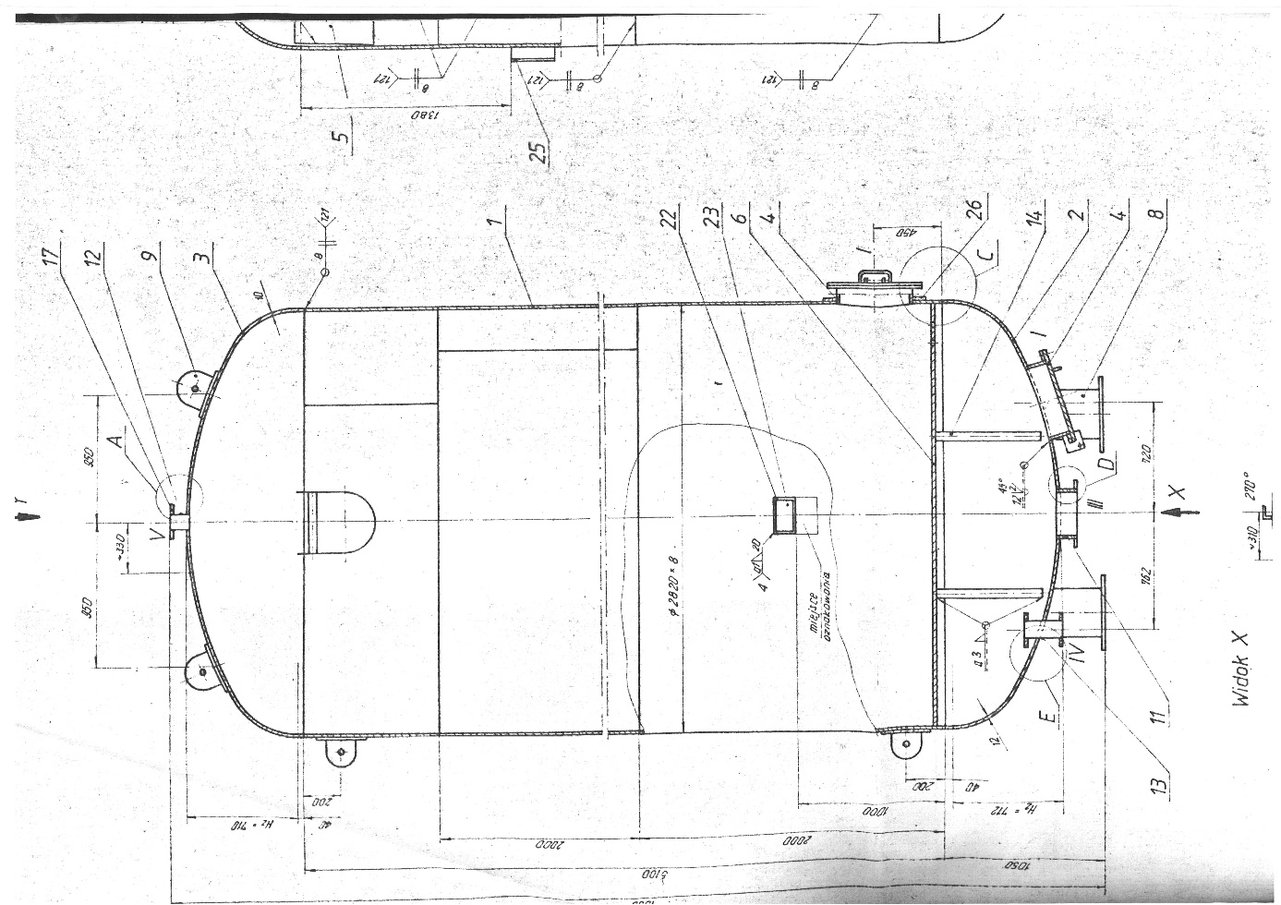

Załącznik nr 1B – zdjęcie nr 1
filtry

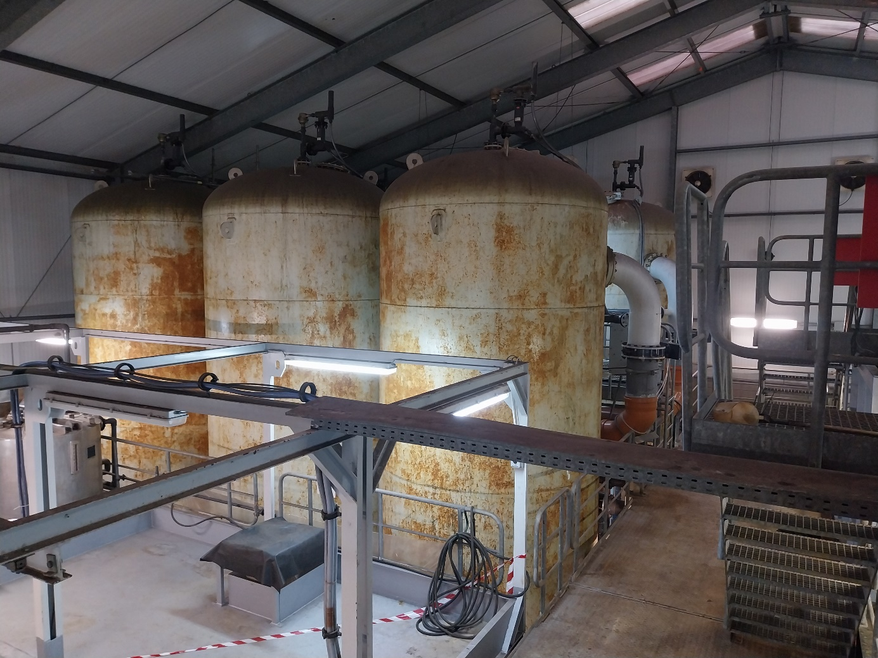

Załącznik nr 1C – zdjęcie nr 2
filtry

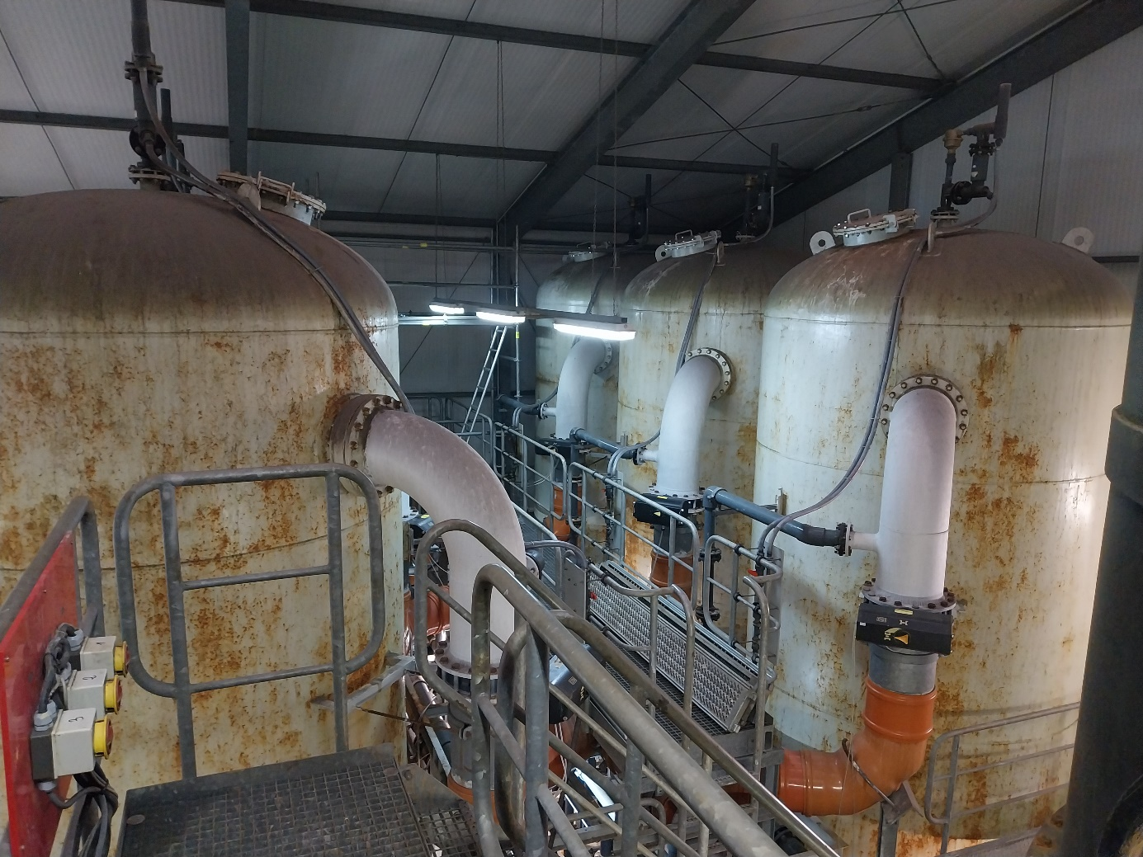

Załącznik nr 1D – zdjęcie nr 3
filtry

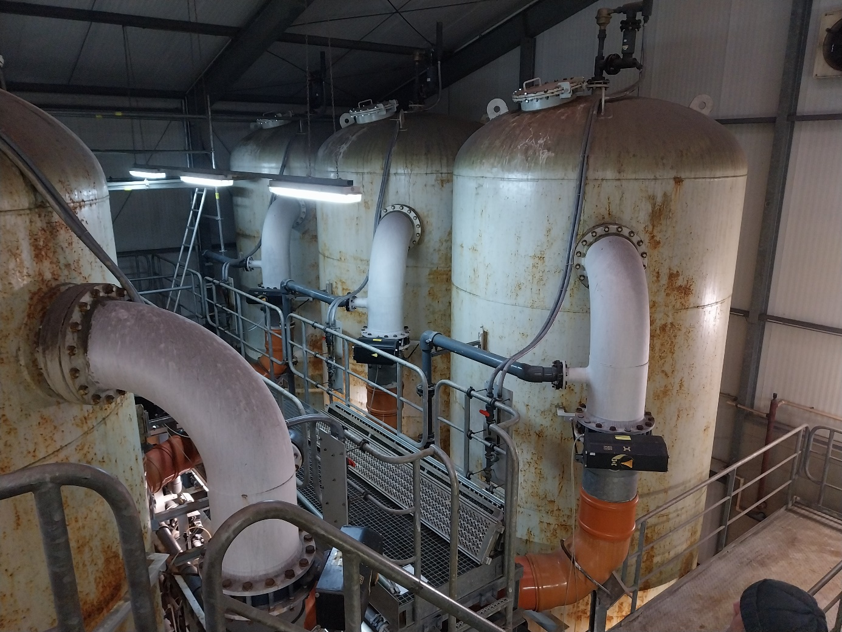

Załącznik nr 1E – zdjęcie nr 4
dysze filtracyjne

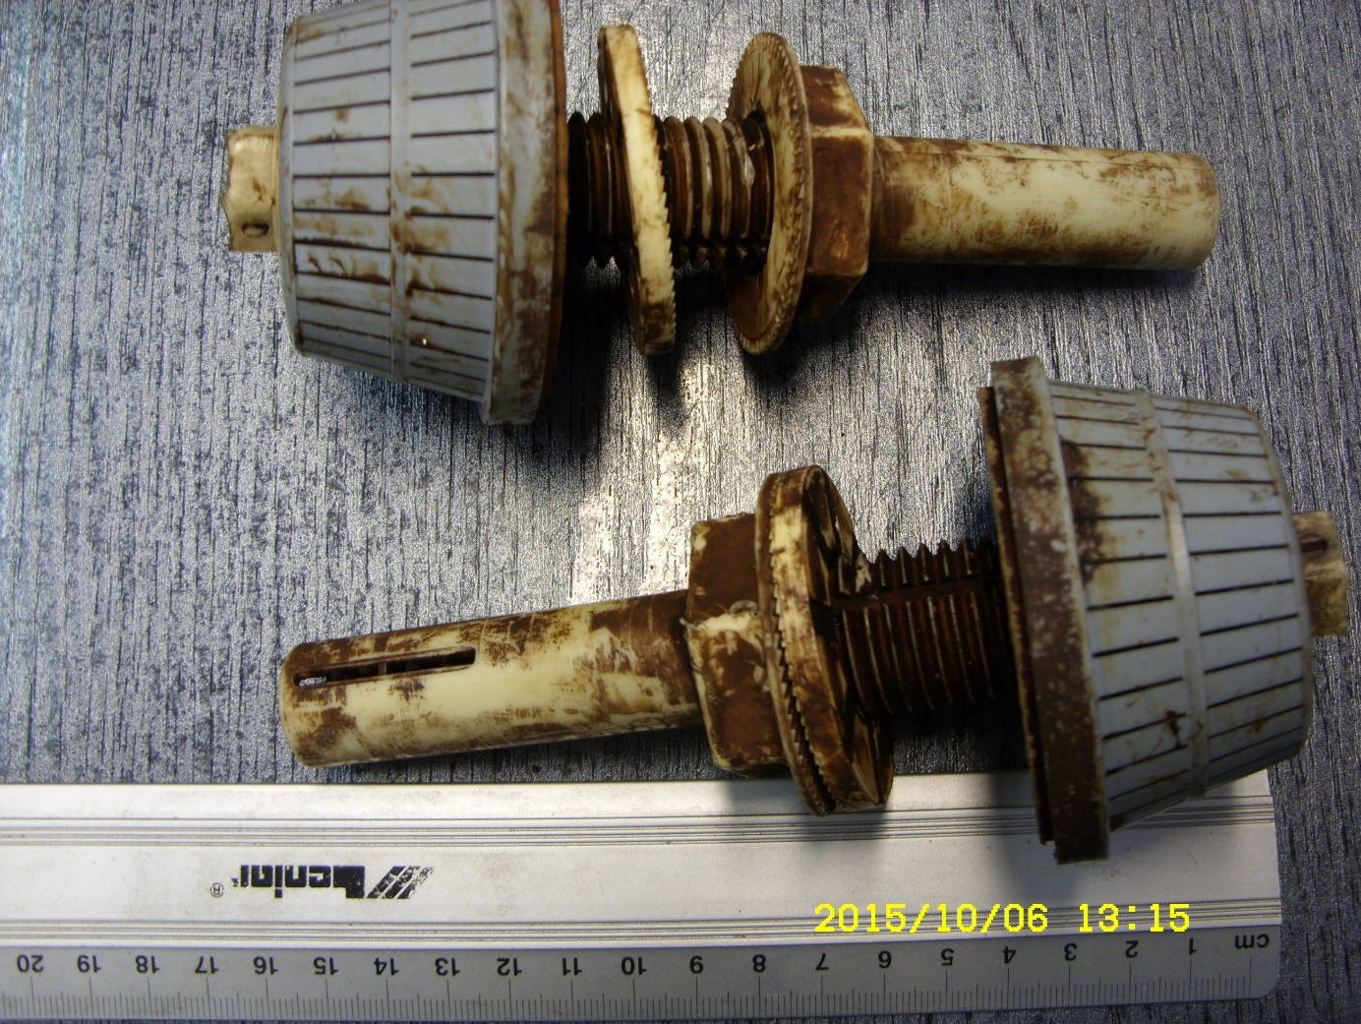

Rozdział III

Formularz Oferty i Formularze załączników do Oferty:

............................................................
( pieczęć nagłówkowa Wykonawcy)

FORMULARZ OFERTY

W odpowiedzi na ogłoszenie Zakładu Wodociągów i Kanalizacji Sp. z o.o. w Świnoujściu w postępowaniu o udzielenie zamówienia prowadzonym w trybie przetargu nieograniczonego na „Wymiana złoża filtracyjnego w 6 filtrach ciśnieniowych na SUW Wydrzany wraz z usunięciem i zagospodarowaniem zużytego złoża i zużytych dysz filtracyjnych”, przedkładamy niniejszą ofertę oświadczając, że akceptujemy w całości wszystkie warunki zawarte w specyfikacji istotnych warunków zamówienia

Będąc uprawnionym(-i) do składania oświadczeń woli, w tym do zaciągania zobowiązań w imieniu Wykonawcy, którym jest:

.........................................................................................................

.........................................................................................................

.........................................................................................................

Zarejestrowanym w Sądzie ……………………………………………………….…………………..
(dotyczy: Wykonawców wpisanych do Krajowego Rejestru Sądowego – należy wskazać właściwy sąd rejestrowy)

…………………………………………………………………………………………………

składamy ofertę na wykonanie przedmiotu zamówienia w zakresie określonym w specyfikacji istotnych warunków zamówienia tj.:

- CZĘŚĆ A

za wymianę złoża filtracyjnego w 1 filtrze ciśnieniowym na SUW Wydrzany (zakres prac zgodny z pkt. 1.1. dla CZĘŚCI A – Załącznika nr 1 do SIWZ )

w cenie brutto …………………… PLN
słownie: …………………………………………………………………………………………

Razem za wymianę złoża filtracyjnego w 6 filtrach ciśnieniowych na SUW Wydrzany cena brutto wynosi ……………………………..zł
Słownie: ………………………………………………………….

- CZĘŚĆ B
za zagospodarowanie i utylizacja zużytego złoża i zużytych dysz filtracyjnych
w cenie brutto …………………… PLN za 1 tonę
słownie: …………………………………………………………………………………………

Razem za zagospodarowanie i utylizację zużytego złoża i zużytych dysz filtracyjnych cena brutto wynosi (dla 120 m³ zużytego złoża filtracyjnego i 2 700 szt zużytych dysz filtracyjnych) ……………………………..zł
Słownie: ………………………………………………………….

Oświadczamy, że:
      - naliczona przez nas stawka podatku VAT jest zgodna z obowiązującymi przepisami i wynosi …….%.
      - Cena obejmuje całkowity koszt realizacji przedmiotu zamówienia opisanego w SIWZ wraz z kosztami transportu do Zamawiającego tj.: Ujęcie Wody Wydrzany przy ul. Karsiborskiej w Świnoujściu oraz palet, na których zostanie dostarczone złoże filtracyjne.
      - termin związania ofertą wynosi 45 dni od daty otwarcia ofert,
      - zapoznaliśmy się z otrzymanymi dokumentami przetargowymi i w pełni je akceptujemy,
      - uzyskaliśmy od Zamawiającego wszystkie informacje konieczne do prawidłowego sporządzenia oferty i do wykonania zamówienia,
      - wzór umowy na realizację zamówienia stanowiący część SIWZ został przez nas zaakceptowany i zobowiązujemy się (w przypadku dokonania wyboru naszej oferty) do podpisania umowy w takim brzmieniu w miejscu i terminie wyznaczonym przez Zamawiającego,
      - umowę wiążącą obydwie strony odeślemy w ciągu 7 dni od daty jej otrzymania,
      - akceptujemy 21-dniowy termin płatności w formie przelewu po dostarczeniu przedmiotu zamówienia i otrzymaniu faktury VAT,
      - nasza firma spełnia wszystkie warunki określone w specyfikacji istotnych warunków zamówienia oraz złożyliśmy wszystkie wymagane dokumenty potwierdzające spełnianie tych warunków,
      - składamy niniejszą ofertę przetargową we własnym imieniu/jako partner konsorcjum zarządzanego przez …………………………………..………. (niepotrzebne skreślić),
(nazwa lidera)
      - potwierdzamy, iż nie uczestniczymy w jakiejkolwiek innej ofercie dotyczącej tego samego postępowania,
      - jesteśmy / nie jesteśmy* podatnikiem podatku od towarów i usług (VAT) – nasz NIP ............................................................ (niepotrzebne skreślić),
      - Zastrzegamy, że informacje zawarte na stronach nr ............................... oferty stanowią tajemnicę przedsiębiorstwa i nie powinny być udostępnianie innym Wykonawcom biorącym udział w postępowaniu,
      - złożona przez nas oferta zawiera ........... kolejno ponumerowanych stron.

............................................... ....................................................
(miejsce i data) (podpis osoby uprawnionej do składania oświadczeń woli w imieniu wykonawcy)
Załącznik nr 1
do oferty

............................................................
( pieczęć nagłówkowa Wykonawcy)

OŚWIADCZENIE

Oświadczam, że Wykonawca, którego reprezentuję:

  - posiada uprawnienia do wykonywania określonej działalności lub czynności, jeżeli ustawy nakładają obowiązek posiadania takich uprawnień,

  - posiada niezbędną wiedzę i doświadczenie oraz potencjał techniczny, a także dysponuje osobami zdolnymi do wykonania zamówienia,

  - znajduje się w sytuacji ekonomicznej i finansowej zapewniającej wykonanie zamówienia,

  - nie podlega wykluczeniu z udziału w postępowaniu o udzielenie zamówienia z przyczyn określonych w Regulaminie zamówień,

  - spełnia wszystkie warunki udziału w postępowaniu określone przez Zamawiającego.

............................................... ....................................................
(miejsce i data) (podpis osoby uprawnionej do składania oświadczeń woli w imieniu Wykonawcy)

Załącznik Nr 2
do oferty

UMOWA Nr ....../2024
z dnia .....................2024r.

zawarta pomiędzy Zakładem Wodociągów i Kanalizacji Spółka z o.o. z siedzibą w Świnoujściu przy ul. Kołłątaja 4, zarejestrowaną w Rejestrze Przedsiębiorców Krajowego Rejestru Sądowego prowadzonego przez Sąd Rejonowy Szczecin-Centrum w Szczecinie XIII Wydział Gospodarczy Krajowego Rejestru Sądowego pod numerem 0000139551, o kapitale zakładowym w kwocie 99 812 400,00 zł, NIP: 855-00-24-412; REGON: 810 561 303 reprezentowaną przez:
Prezesa Zarządu, Dyrektora Naczelnego- mgr inż. Małgorzatę Bogdał
zwaną w dalszej części umowy ZAMAWIAJĄCYM
a:
............................................................................................................................................................................................................................................................................................................................................................................................................................................................reprezentowanym przez:
1).....................................................................................
zwanym w dalszej części umowy WYKONAWCĄ

W wyniku postępowania o udzielenie zamówienia na „Wymiana złoża filtracyjnego w 6 filtrach ciśnieniowych na SUW Wydrzany wraz z usunięciem i zagospodarowaniem zużytego złoża i zużytych dysz filtracyjnych” prowadzonego w trybie przetargu nieograniczonego na podstawie Regulaminu Wewnętrznego w sprawie zasad, form i trybu udzielania zamówień na wykonanie robót budowlanych, dostaw i usług (wprowadzony uchwałą Zarządu ZWiK Sp. z o.o. Nr 82/2019 z dn. 12.09.2019r. z późn. zm.) została zawarta umowa o następującej treści:

Przedmiot umowy
§ 1.
- ZAMAWIAJĄCY zleca a WYKONAWCA przyjmuje obowiązek realizacji zadania pn.: Wymiana złoża filtracyjnego w 6 filtrach ciśnieniowych na SUW Wydrzany wraz z usunięciem i zagospodarowaniem zużytego złoża i zużytych dysz filtracyjnych”, zgodnie z załącznikiem nr 1 do umowy ( załącznik nr 1 do SIWZ) oraz ofertą Wykonawcy.
- Przedmiot umowy został podzielony na dwie części:
- CZĘŚĆ A – wymiana złoża filtracyjnego w sześciu filtrach ciśnieniowych na Stacji Uzdatniania Wody Wydrzany (zakres prac zgodny z pkt. 1.1. dla CZĘŚCI A – Załącznika nr 1 do umowy), wymiana dysz filtracyjnych na nowe
- CZĘŚĆ B - zagospodarowanie i utylizacja odpadów z sześciu filtrów (zużyte złoże filtracyjne oraz dysze).
- Niniejsza umowa dotyczy realizacji części A oraz część B/ części A /*uwaga – Zamawiający w pkt. 4.3. ppkt. 3) SIWZ zastrzegł sobie prawo rezygnacji z realizacji części lub całości CZĘŚĆI B. Odpowiednie zmiany w umowie zostaną uwzględnione po rozstrzygnięciu postępowania.
- Przedmiot umowy został szczegółowo określony w:
- niniejszej Umowie,
- SIWZ,
- Ofercie Wykonawcy wraz z załącznikami.
Dokumenty, o których mowa w pkt 1-2 są obowiązujące w swej treści wraz ze zmianami wynikającymi z udzielonych odpowiedzi dla Wykonawców w toku postępowania znak sprawy: 11/2024/KSz oraz modyfikacjami SIWZ.
- W przypadku wątpliwości interpretacyjnych co do rodzaju, zakresu, sposobu wykonania prac określonych w umowie oraz zakresu praw i obowiązków Zamawiającego i Wykonawcy, będzie obowiązywać kolejność ważności dokumentów określona w ust. 4, przy czym dokumenty te należy interpretować jako wzajemnie uzupełniające się.
- Do wykonania przedmiotu umowy Wykonawca użyje własnych materiałów (z wyłączeniem dysz filtracyjnych) i narzędzi. Zamawiający zakupi dysze filtracyjne we własnym zakresie i przekaże je Wykonawcy.

Termin wykonania przedmiotu umowy
§ 2.
            - Wykonawca zobowiązuje się do realizacji całego przedmiotu umowy w terminie 180 dni licząc od dnia przekazania Wykonawcy pierwszych dwóch filtrów ciśnieniowych.
            - Wykonawca zobowiązany jest przedstawić Zamawiającemu harmonogram realizacji prac w zakresie pierwszych dwóch filtrów w terminie 10 dni od dnia zawarcia Umowy.
            - Zamawiającemu przysługuje uprawnienie do wniesienia uwag do harmonogramu w terminie 5 dni roboczych od dnia jego przedłożenia.
            - Przekazanie Wykonawcy pierwszych dwóch filtrów nastąpi w terminie do 7 dni roboczych licząc od dnia zaakceptowania przez Zamawiajacego harmonogramu realizacji prac w zakresie pierwszych dwóch filtrów.
            - Przekazanie filtrów do realizacji przedmiotu zamówienia zostanie każdorazowo potwierdzone obustronnie podpisanym protokołem przekazania.
            - Harmonogram realizacji prac przy pozostałych filtrach będzie uzgadniany pomiędzy Wykonawcą a Zamawiającym na kolejnych etapach realizacji przedmiotu umowy. Zapisy ust. 3 stosuje się odpowiednio.
            - Po stronie Zamawiającego są ewentualne naprawy wnętrza filtrów i dennicy. Przewidywany czas naprawy będzie wynosił około 7-14 dni roboczych, od momentu opróżnienia komory filtracyjnej przez Wykonawcę. W takim przypadku nastąpi zmiana terminu wykonania przemiotu niniejszej umowy o ilości dni nieprzekraczajacej czasu trwania naprawy.
            - W przypadku braku możliwości uzyskania w terminie 30 dni od dnia rozpoczęcia badań bakteriologicznych, o których mowa w pkt. 5.5. ppkt. 3) załącznika nr 1 do umowy, pozytywnych wyników badań, możliwa jest zmiana terminu wykonania przedmiotu umowy o ilości dni nieprzekraczajacej czasu trwania w/w badań.

Wynagrodzenie
§ 3.
- Strony ustalają wynagrodzenie za realizację całego przedmiotu umowy zgodnie z ofertą Wykonawcy w kwocie netto …………….............................................................. zł
(słownie:.................................................................) powiększonej o należny podatek VAT ....... % tj. ................. zł., w tym:
- dla CZĘŚCI A wynagrodzenie brutto wynosi ……………………………..
słownie:..............................................................................................................................., przy czym kwota netto za wymianę złoża filtracyjnego w 1 filtrze ciśnieniowym na SUW Wydrzany wynosi ……………………………. zł powiększonej o należny podatek VAT ....... % tj. ................. zł.
- dla CZĘŚCI B wynagrodzenie brutto za zagospodarowanie i utylizację 1 tony odpadów tj. zużytego złoża filtracyjnego oraz zużytych dysz filtracyjnych wynosi …………….zł powiększonej o należny podatek VAT ....... % tj. ................. zł.
Za zrealizowanie przedmiotu umowy w zakresie CZĘŚCI B Wykonawca otrzyma wynagrodzenie stanowiące iloczyn ceny brutto i ilości rzeczywiście zagospodarowanych i zutylizowanych odpadów./*uwaga – Zamawiający w pkt. 4.3. ppkt. 3) SIWZ zastrzegł sobie prawo rezygnacji z realizacji części lub całości CZĘŚĆI B. Odpowiednie zmiany w umowie zostaną uwzględnione po rozstrzygnięciu postępowania.

- Kwota określona w ust. 1 zawiera wszelkie koszty związane z realizacją przedmiotu umowy, wynikające wprost ze specyfikacji istotnych warunków zamówienia jak również nieujęte w specyfikacji istotnych warunków zamówienia, a niezbędne do wykonania zamówienia wpływające na ostateczną cenę.
- Niedoszacowanie, pominięcie oraz brak rozpoznania przedmiotu umowy nie może być podstawą do żądania zmiany wynagrodzenia określonego w ust. 1.

Warunki płatności
§ 4.
- Zapłata wynagrodzenia należnego Wykonawcy nastąpi w terminie 21 dni od daty otrzymania prawidłowo wystawionej faktury, na rachunek bankowy Wykonawcy podany w fakturze. Za dzień zapłaty uważa się dzień obciążenia rachunku bankowego Zamawiającego.
- Strony dopuszczają płatności częściowe tj. za każde dwa filtry oddzielnie.
- Wartość płatności częściowych nie może przekroczyć 80% całkowitego wynagrodzenia brutto Wykonawcy, o którym mowa w § 3 ust. 1.
- Podstawą do wystawienia faktury częściowej lub końcowej są protokoły odbiorów częściowych i końcowego, niezawierające wyspecyfikowanych wad lub takie, w których potwierdzono usunięcie wszystkich wyspecyfikowanych wad.
- Pozostałe 20% wynagrodzenia brutto, o którym mowa w § 3 ust. 1, zostanie wypłacone Wykonawcy po wykonaniu całego przedmiotu umowy na wszystkich 6 filtrach.
- W przypadku uzyskania negatywnych wyników badań bakteriologicznych, o których mowa w pkt. 5.5. ppkt. 1) oraz 2) załącznika nr 1 do umowy, w terminie 30 dni od dnia ich rozpoczęcia, Wykonawcy za czas oczekiwania na uzyskanie przez Zamawiajacego pozytywnych wyników bakteriologicznych, ponad 30 dni wskazane powyżej, będzie przysługiwało dodatkowe wynagrodzenie brutto w wysokości 1 000,00 zł za pełen miesiąc ( 30 dni ). W przypadku innej ilości dni oczekiwania wynagrodzenie zostanie obliczone proporcjonalnie.
- Faktura końcowa uwzględnia odliczenie już wypłaconej płatności częściowej.
- Zamawiający upoważnia Wykonawcę do wystawienia faktury VAT bez jego podpisu.
- Zamawiający jest podatnikiem podatku VAT o nr identyfikacyjnym: 855-00-24-412.
- Wykonawca jest płatnikiem podatku VAT o numerze identyfikacyjnym:…………………..

Warunki ogólne zagospodarowania odpadów
§ 5.
- Strony zgodnie oświadczają że odpowiedzialność za zagospodarowanie i utylizację zużytego złoża i dysz filtracyjnych stanowiących odpad ponosi Wykonawca, jako wytwórca odpadów, zgodnie z art. 3 ust. 1 pkt. 32 Ustawy z dnia 14 grudnia 2012 r. o odpadach (t.j. Dz.U. z 2023 r. poz.1587 ze zm.).
- Szczegółowe warunki zagospodarowania odpadów określone zostały w pkt.4 załącznika nr 1 do umowy.
- Zapisy powyższego paragrafu dotyczą realizacji zadania w zakresie CZĘŚCI B. W przypadku braku realizacji zadania w zakresie CZĘŚCI B, zapisów niniejszego paragrafu nie stosuje się.

Oświadczenia i obowiązki stron
§ 6.
- Wykonawca oświadcza, że znane mu są warunki wykonania prac stanowiących przedmiot umowy.
- Wykonawca oświadcza, że posiada odpowiednią wiedzę, doświadczenie, umiejętności oraz środki rzeczowe i osobowe, niezbędne do realizacji przedmiotu umowy.
- Wykonawca oświadcza, że podczas realizacji prac będzie przestrzegał zasad BHP.
- Obowiązki Zamawiającego określone zostały w pkt. 5 załącznika nr 1 do umowy.
- Dodatkowo do obowiązków Zamawiającego należy:
    - zajmowanie stanowiska w odniesieniu do problemów zgłoszonych podczas realizacji umowy w formie odpowiadającej co najmniej formie ich zgłoszenia, bez zbędnej zwłoki,
    - dokonanie odbioru częściowego oraz końcowego wykonanych prac.
5. Obowiązki Wykonawcy określone zostały w pkt. 2 – 4 załącznika nr 1 do umowy.
6. Dodatkowo do obowiązków Wykonawcy należy:
- wykonanie przedmiotu umowy zgodnie z zasadami wiedzy technicznej, z warunkami umowy, obowiązującymi przepisami, zaleceniami producentów, uzgodnieniami poczynionymi z Zamawiającym,
- informowanie Zamawiającego o istotnych problemach dotyczących realizacji przedmiotu umowy, które nie mogły zostać rozwiązane przez przedstawicieli stron na budowie,
- zorganizowanie prac w sposób ograniczający uciążliwości z nimi związane do koniecznego minimum.

Odbiór robót

§ 7.
- Przedmiotem odbioru są prace określone w §1 umowy oraz załączniku nr 1 do umowy.
- W trakcie realizacji umowy będą przeprowadzane poniższe odbiory:
1) odbiór częściowy - odrębnie dla każdych dwóch filtrów przekazanych Wykonawcy na poszczególnych etapach:
Odbiór częściowy będzie przeprowadzony w terminie do 7 dni roboczych licząc od daty pisemnego zgłoszenia przez Wykonawcę gotowości do odbioru. Odbioru częściowego dokonują upoważnieni przedstawiciele Wykonawcy oraz Zamawiajacego. Z czynności odbioru częściowego zostanie sporządzony protokół w 2 egzemplarzach po jednym dla każdej ze Stron. Protokół odbioru częściowego przygotowuje Wykonawca.
2) odbiór końcowy
a) Podstawą odbioru końcowego są protokoły odbiorów częściowych wszystkich sześciu filtrów oraz dodatkowo w przypadku realizacji przedmiotu umowy w zakresie CZĘŚCI B - kserokopie kart przekazania wytworzonych odpadów wystawionych przez podmiot posiadający odpowiednie zezwolenie dotyczące zbierania, transportu, odzysku, utylizacji odpadów. Odbiór końcowy jest dokonywany po pisemnym zgłoszeniu gotowości do odbioru przez Wykonawcę, całkowitym zrealizowaniu prac określonych w umowie. Odbiór końcowy będzie przeprowadzony w terminie do 7 dni roboczych licząc od daty pisemnego zgłoszenia przez Wykonawcę gotowości do odbioru. Odbioru końcowego dokonują upoważnieni przedstawiciele Wykonawcy oraz Zamawiajacego. Z czynności odbioru końcowego musi być sporządzony protokół w 2 egzemplarzach po jednym dla każdej ze Stron. Protokół odbioru końcowego przygotowuje Zamawiający. Protokół odbioru końcowego zawiera wszelkie ustalenia dokonane w toku odbioru, a także terminy wyznaczone na usunięcie stwierdzonych usterek i wad. Po podpisaniu protokołu odbioru końcowego bez zastrzeżeń lub protokolarnym potwierdzeniu usunięcia wad ( jeśli zostaną stwierdzone przy odbiorze końcowym ) rozpoczyna się bieg rękojmi i gwarancji.
- Jeżeli w toku odbioru częściowego/końcowego przedmiotu umowy zostaną stwierdzone wady, wówczas:
  - jeżeli wady dadzą się usunąć – Zamawiający może odmówić odbioru do czasu usunięcia wad;
  - jeżeli wad nie da się usunąć:
- Zamawiający może obniżyć Wynagrodzenie, jeżeli wady nie uniemożliwią użytkowania przedmiotu umowy zgodnie z jego przeznaczeniem,
- Zamawiający może według swego wyboru albo odstąpić od umowy, albo odmówić dokonania odbioru i żądać wykonania całości lub części przedmiotu umowy po raz drugi, jeżeli wady uniemożliwiają korzystanie z przedmiotu umowy zgodnie z jego przeznaczeniem.
- Termin rozpoczęcia i termin zakończenia prac odbiorowych określa Zamawiający.
- Protokoły częściowe, protokół końcowy zawierają wszelkie ustalenia dokonane w toku odbioru w szczególności: terminy ustalone na usunięcie wad, opis wad, termin na ponowne wykonanie przedmiotu umowy. Protokoły odbioru podpisują:
- upoważnieni przedstawiciele Zamawiającego,
- uprawniony przedstawiciel Wykonawcy.
- Jeżeli czynności odbiorowe ujawnią, że przedmiot umowy nie osiągnął gotowości do odbioru z powodu niezakończenia prac, stwierdzonych wad lub usterek, Zamawiający może odmówić odbioru końcowego.
- Wykonawca zobowiązany jest zawiadomić Zamawiającego o usunięciu wad oraz zaproponować nowy termin odbioru prac zakwestionowanych jako wadliwe. Usunięcie wad zostanie stwierdzone pokontrolnie. Zapisy ust. 2-6 stosuje się odpowiednio.

Gwarancja jakości, Rękojmia za Wady
§ 8.
- Na wykonany przedmiot umowy Wykonawca udziela rękojmi na okres 24 miesięcy od daty podpisania przez Strony protokołu końcowego, niezawierającego wyspecyfikowanych wad lub takiego, w którym potwierdzono usunięcie wszystkich wyspecyfikowanych wad.
- Rękojmia wskazana w ust. 1 obejmuje wszelkie wady fizyczne i wady prawne przedmiotu umowy.
- Zamawiający, w ramach udzielonej rękojmi, zawiadomi pisemnie o wadach przedmiotu umowy lub błędach w przedmiocie umowy w ciągu 15 dni od ich ujawnienia.
- Wykonawca zobowiązany jest, w ramach udzielonej rękojmi, w terminie 14 dni od zawiadomienia Zamawiającego o wadach przedmiotu umowy lub błędach w przedmiocie umowy usunąć je na własny koszt.
- Na wykonany przedmiot umowy Wykonawca udziela gwarancji jakości na okres 36 miesięcy od podpisania przez Strony protokołu końcowego, niezawierającego wyspecyfikowanych wad lub takiego, w którym potwierdzono usunięcie wszystkich wyspecyfikowanych wad.
- W ramach gwarancji Wykonawca zobowiązuje się do usuwania zgłoszonych przez Zamawiającego wad i usterek przedmiocie umowy w terminie 14 od dnia ich zgłoszenia lub w terminie obustronnie uzgodnionym.
- W przypadku nieusunięcia wad stwierdzonych w okresie gwarancji w terminie 14 dni lub uzgodnionym między Stronami, Zamawiający zleci osobie trzeciej usunięcie tych wad na koszt i ryzyko Wykonawcy.
- Wykonawca ponosi pełną odpowiedzialność finansową za skutki wad przedmiotu umowy powstałych z jego winy, a powodujących dodatkowe, nieuzasadnione koszty po stronie Zamawiającego.

Podwykonawcy
§ 9.
Zamawiający nie dopuszcza możliwości realizacji przedmiotu umowy za pomocą podwykonawcy.

Kary umowne
§ 10.
- Wykonawca zapłaci Zamawiającemu karę umowną:
    - 200,00 zł. - za każdy dzień zwłoki w dostarczeniu Zamawiającemu harmonogramu, w terminie określonym w § 2 ust. 2,
    - 500,00 zł - za każdy rozpoczęty dzień zwłoki w terminie realizacji umowy określonym w harmonogramie, o którym mowa w § 2 ust. 2 oraz ust.6,
    - 600,00 zł - za każdy dzień zwłoki w usunięciu wad i usterek stwierdzonych przy odbiorze lub w okresie gwarancji jakości i rękojmi za wady,
    - w wysokości 2 000,00 zł za każdy przypadek, w którym Wykonawca przekaże odpady podmiotowi nie posiadającemu ważnych, właściwych decyzji na zagospodarowanie wytworzonego odpadu,
    - w wysokości 2 000,00 zł w przypadku niezachowania przez Wykonawcę warunków transportu odpadów, o których mowa w pkt. 4.5. załącznika nr 1 do umowy, za każdy taki przypadek,
    - w wysokości 2 000,00 zł w przypadku powierzenia wywozu odpadów podmiotowi niespełniającemu wymagań określonych w pkt. 4.7. załącznika nr 1 do umowy, za każdy taki przypadek,
- W przypadku braku realizacji zadania w zakresie CZĘŚCI B, nie stosuje się zapisów ust. 1 pkt. 4 – 6.
- Zamawiający nie będzie naliczał Wykonawcy kar z tytułu zwłoki w przypadku określonym w § 2 ust. 8 umowy.
- Wykonawca wyraża zgodę na zapłatę kar umownych w drodze potrącenia z przysługującego mu wynagrodzenia.
- ZAMAWIAJĄCY zastrzega sobie prawo dochodzenia odszkodowania uzupełniającego w przypadku, gdy wysokość szkody przewyższa zastrzeżone kary umowne.

Zamówienia dodatkowe
§ 11.
- Zamawiający przewiduje możliwość udzielenia dotychczasowemu Wykonawcy zamówień dodatkowych o wartości nieprzekraczającej 20 % wartości zamówienia podstawowego:

  - objętych zamówieniem podstawowym, jeżeli istnieje konieczność ich wykonania w większej ilości,

  - nieobjętych zamówieniem podstawowym, niezbędnych do jego prawidłowego wykonania,

których wykonanie stało się konieczne na skutek sytuacji niemożliwej wcześniej do przewidzenia,
lub
z przyczyn technicznych lub gospodarczych oddzielenie zamówienia dodatkowego od zamówienia podstawowego wymagałoby poniesienia niewspółmiernie wysokich kosztów
lub
wykonanie zamówienia podstawowego jest uzależnione od wykonania zamówienia dodatkowego.

    - Do określenia wynagrodzenia:
W przypadku udzielenia zamówień, o których mowa w lit. a) do określenia ich wartości Zamawiający przyjmie ceny jednostkowe wynikające z oferty.
Do określenia wynagrodzenia za zamówienia, o których mowa w lit. b) wynagrodzenie Wykonawcy zostanie ustalone w oparciu o wycenę rynkową realizacji podobnych zadań oraz o negocjacje stron.

Osoby odpowiedzialne
§ 12.
1.Osobą odpowiedzialną w sprawach związanych z realizacją niniejszej umowy ze strony ZAMAWIAJĄCEGO jest Dariusz Szczerski. Telefon kontaktowy: 6650 120 154, adres e-mail: dszczerski@zwik.fn.pl.
2.Osobą odpowiedzialną w sprawach związanych z realizacją niniejszej umowy ze strony WYKONAWCY jest ………………………. Telefon kontaktowy: …………………….., adres e-mail ……………….. .

Odstąpienie od umowy
§ 13.
1. Niezależnie od wypadków wymienionych w treści Księgi III tytułu XV Kodeksu cywilnego każdej ze Stron przysługuje prawo odstąpienia od umowy w przypadku udowodnionego, rażącego naruszenia przez drugą Stronę podstawowych postanowień umowy na zasadach opisanych niżej.
2. Zamawiającemu przysługuje prawo odstąpienia od umowy w następujących sytuacjach:
- z winy Wykonawcy, gdy zostanie wydany w trybie administracyjnym lub cywilnym nakaz zajęcia majątku Wykonawcy,
- z winy Wykonawcy, gdy Wykonawca nie przystąpił do realizacji przedmiotu umowy bez uzasadnionych przyczyn lub przerwał wykonywanie prac bez przyczyny i niezwłocznie nie wznowił prac pomimo wezwania Zamawiającego do ich wznowienia.
- wykonywania prac niezgodnie z postanowieniami niniejszej umowy i nie przystąpienia do właściwego ich wykonania w terminie 5 dni od daty wezwania przez Zamawiającego,
- w innych przypadkach określonych w Kodeksie cywilnym.
    - Zamawiający będzie mógł odstąpić od umowy z przyczyn określonych w ust. 2 niniejszego paragrafu w terminie 14 dni od powzięcia wiadomości o okolicznościach stanowiących podstawę odstąpienia, bądź od bezskutecznego upływu terminu wskazanego w wezwaniu Zamawiającego do kontynuowania prac. Odstąpienie powinno być dokonane w formie pisemnej pod rygorem nieważności i zawierać uzasadnienie obejmujące opis podstaw jego dokonania. Odstąpienie uznaje się za skuteczne z chwilą doręczenia Wykonawcy w sposób zwyczajowo przyjęty dla potrzeb wykonania umowy, w stosunkach pomiędzy Zamawiającym i Wykonawcą.
- Odstąpienie od umowy jest możliwe w całym okresie obowiązywania umowy.

Postanowienia końcowe
§ 14.
      - Zamawiający przewiduje możliwość wprowadzenia zmian do zawartej umowy w formie pisemnego aneksu w następujących przypadkach:
        - jeżeli w okresie obowiązywania umowy zmianie ulegnie urzędowa stawka VAT, w takim wypadku wynagrodzenie Wykonawcy ulegnie zmianie tj. odpowiednio zwiększeniu bądź zmniejszeniu,
        - jeżeli Wykonawca utraci zwolnienie od podatku VAT, w takim wypadku wynagrodzenie Wykonawcy zostanie powiększone o należny podatek VAT,
        - jeżeli wystąpi konieczność naprawy wnętrza filtrów i dennicy, w takim przypadku nastąpi zmiana terminu wykonania przemiotu zamówienia,
        - w przypadku braku możliwości uzyskania w terminie 30 dni od dnia rozpoczęcia badań bakteriologicznych, o których mowa w pkt. 5.5. ppkt. 3) załącznika nr 1 do umowy, pozytywnych wyników badań, w takim przypadku możliwa jest zmiana terminu wykonania przedmiotu zamówienia,
        - jeżeli zmianie ulegną powszechnie obowiązujące przepisy prawa w zakresie mającym wpływ na realizację przedmiotu zamówienia lub świadczenia stron,
        - na skutek siły wyższej zajdzie konieczność zmiany terminu wykonania zamówienia,
        - przestojów lub innych czynników występujących u producenta przedmiotu zamówienia,
        - jeżeli wprowadzone zmiany są korzystne dla Zamawiającego,
        - jeżeli wystąpiła konieczność wykonania zamówień dodatkowych,
        - w przypadku innej okoliczności prawnej, ekonomicznej lub technicznej skutkującej niemożliwością wykonania lub nienależytym wykonaniem umowy zgodnie ze specyfikacją istotnych warunków zamówienia oraz umową,
- Wykonawca bez pisemnej zgody Zamawiającego nie może dokonać cesji wierzytelności należności wynikających z tytułu realizacji niniejszej umowy na inne podmioty, w tym banki, firmy ubezpieczeniowe, podmioty gospodarcze czy osoby fizyczne.
- W sprawach nieuregulowanych niniejszą umową mają zastosowanie przepisy Kodeksu Cywilnego (Dz. U. z 2023r. poz. 1550 z późn. zm.), ustawy z dnia 14 grudnia 2012 r. o Odpadach (Dz.U.2023.1587 t.j. ze zm.), Rozporządzenia Ministra Klimatu z dnia 11 września 2020 r. w sprawie szczegółowych wymagań dla magazynowania odpadów (Dz.U.2020.1742 z dnia 2020.09.11), Rozporządzenia Ministra Środowiska z dnia 7 października 2016 roku w sprawie szczegółowych wymagań dla transportu odpadów (Dz.U. 2016, poz. 1742).
- Kwestie sporne wynikające z realizacji umowy rozstrzygać będzie Sąd właściwy miejscowo dla siedziby Zamawiającego.
- Wszelkie zmiany umowy mogą nastąpić w formie pisemnej pod rygorem nieważności.
- Umowę niniejszą sporządzono w dwóch jednobrzmiących egzemplarzach, po jednym dla każdej ze stron.

ZAMAWIAJĄCY: WYKONAWCA:

Załącznik nr 3
do oferty

............................................................
( pieczęć nagłówkowa Wykonawcy)

OŚWIADCZENIE

Przystępując do udziału w postępowaniu o udzielenie zamówienia pod nazwą: „Wymiana złoża filtracyjnego w 6 filtrach ciśnieniowych na SUW Wydrzany wraz z usunięciem i zagospodarowaniem zużytego złoża i zużytych dysz filtracyjnych”, będąc uprawnionym(-i) do składania oświadczeń w imieniu Wykonawcy:

Oświadczamy, że posiadamy aktywny wpis do Rejestru podmiotów wprowadzających produkty, produkty w opakowaniach i gospodarujących odpadami (dalej: BDO) w zakresie niezbędnym do realizacji przedmiotu zamówienia.
Nasz numer BDO ………………………………

............................................... .........................................................

(miejsce i data) (podpis osoby uprawnionej do składania oświadczeń woli w imieniu Wykonawcy)

Załącznik nr 4
do oferty

............................................................
( pieczęć nagłówkowa Wykonawcy)

OŚWIADCZENIE

Przystępując do udziału w postępowaniu o udzielenie zamówienia pod nazwą: „Wymiana złoża filtracyjnego w 6 filtrach ciśnieniowych na SUW Wydrzany wraz z usunięciem i zagospodarowaniem zużytego złoża i zużytych dysz filtracyjnych”, będąc uprawnionym(-i) do składania oświadczeń w imieniu Wykonawcy:

Oświadczamy, że do wykonywania prac stanowiących przedmiot zamówienia, skierujemy wyłącznie pracowników, posiadających aktualne i ważne badania lekarskie oraz książeczki zdrowia w zakresie sanitarno-epidemiologicznym.

............................................... .........................................................

(miejsce i data) (podpis osoby uprawnionej do składania oświadczeń woli w imieniu Wykonawcy)

Załącznik nr 5
do oferty

............................................................
( pieczęć nagłówkowa Wykonawcy)

OŚWIADCZENIE

Przystępując do udziału w postępowaniu o udzielenie zamówienia pod nazwą: „Wymiana złoża filtracyjnego w 6 filtrach ciśnieniowych na SUW Wydrzany wraz z usunięciem i zagospodarowaniem zużytego złoża i zużytych dysz filtracyjnych”, będąc uprawnionym(-i) do składania oświadczeń w imieniu Wykonawcy:

Oświadczamy, że posiadamy aktualną polisę ubezpieczeniową z sumą ubezpieczenia na jedno lub wszystkie zdarzenia w wysokości co najmniej 100 000,00 złotych. oraz że suma ubezpieczenia nie została skonsumowana na inne roszczenia.

............................................... .........................................................

(miejsce i data) (podpis osoby uprawnionej do składania oświadczeń woli w imieniu Wykonawcy)

Załącznik nr 6
do oferty

..........................................................
(pieczęć nagłówkowa Wykonawcy)

OŚWIADCZENIE

Przystępując do udziału w postępowaniu o udzielenie zamówienia pn.: „Wymiana złoża filtracyjnego w 6 filtrach ciśnieniowych na SUW Wydrzany wraz z usunięciem i zagospodarowaniem zużytego złoża i zużytych dysz filtracyjnych”, będąc uprawnionym(-i) do składania oświadczeń w imieniu Wykonawcy oświadczam(y), że:

urzędujący członek organu zarządzającego nie został prawomocnie skazany za przestępstwo popełnione w związku z postępowaniem o udzielenie zamówienia, przestępstwo przeciwko prawom osób wykonujących pracę zarobkową przestępstwo przekupstwa, przestępstwo przeciwko obrotowi gospodarczemu lub inne przestępstwo popełnione w celu osiągnięcia korzyści majątkowych a także za przestępstwo skarbowe lub przestępstwo udziału w zorganizowanej grupie albo związku mających na celu popełnienie przestępstwa lub przestępstwa skarbowego

............................................... ...................................................
(miejsce i data) (podpis osoby uprawnionej do składania oświadczeń woli w imieniu wykonawcy)

Załącznik nr 7
do oferty

..........................................................
(pieczęć nagłówkowa Wykonawcy)

OŚWIADCZENIE

Przystępując do udziału w postępowaniu o udzielenie zamówienia pn.: „Wymiana złoża filtracyjnego w 6 filtrach ciśnieniowych na SUW Wydrzany wraz z usunięciem i zagospodarowaniem zużytego złoża i zużytych dysz filtracyjnych” będąc uprawnionym(-i) do składania oświadczeń w imieniu Wykonawcy oświadczam(y), że:

sąd nie orzekł w stosunku do nas zakazu ubiegania się o zamówienia, na podstawie przepisów o odpowiedzialności podmiotów zbiorowych za czyny zabronione pod groźbą kary (Dz. U. z 2023 r. poz. 659 z późn. zm.).

............................................... ....................................................
(miejsce i data) (podpis osoby uprawnionej do składania oświadczeń woli w imieniu wykonawcy)

Załącznik nr 8
do oferty

............................................................
( pieczęć nagłówkowa Wykonawcy)

OŚWIADCZENIE

Przystępując do udziału w postępowaniu o udzielenie zamówienia pn.: „Wymiana złoża filtracyjnego w 6 filtrach ciśnieniowych na SUW Wydrzany wraz z usunięciem i zagospodarowaniem zużytego złoża i zużytych dysz filtracyjnych”, i będąc uprawnionym(-i) do składania oświadczeń w imieniu Wykonawcy oświadczam(y), że:

a) nie zalegamy z opłacaniem podatków i opłat /*
b) posiadamy zaświadczenie, że uzyskaliśmy przewidziane prawem zwolnienie, odroczenie lub rozłożenie na raty zaległych płatności lub wstrzymanie w całości wykonania decyzji właściwego organu, /*

............................................... ..................................................
(miejsce i data) (podpis osoby uprawnionej do składania oświadczeń woli w imieniu wykonawcy)

*/ należy skreślić ppkt. a lub ppkt. b

Załącznik nr 9
do oferty

............................................................
( pieczęć nagłówkowa Wykonawcy)

Oświadczenie

Przystępując do udziału w postępowaniu o udzielenie zamówienia pn.: „Wymiana złoża filtracyjnego w 6 filtrach ciśnieniowych na SUW Wydrzany wraz z usunięciem i zagospodarowaniem zużytego złoża i zużytych dysz filtracyjnych” i będąc uprawnionym(-i) do składania oświadczeń w imieniu Wykonawcy oświadczam(y), że:

nie zachodzą w stosunku do mnie przesłanki wykluczenia z postępowania na
podstawie art. 7 ust. 1 ustawy z dnia 13 kwietnia 2022 r. o szczególnych rozwiązaniach w zakresie przeciwdziałania wspieraniu agresji na Ukrainę oraz służących ochronie
bezpieczeństwa narodowego (Dz. U. z 2023r. poz. 1497 z pózn. zm.).

............................................... ..................................................
(miejsce i data) (podpis osoby uprawnionej do składania oświadczeń woli w imieniu Wykonawcy)

Załącznik nr 10
do oferty

............................................................
( pieczęć nagłówkowa Wykonawcy)

Oświadczenie

Oświadczam, że wypełniłem obowiązki informacyjne przewidziane w art. 13 lub art. 14 RODO1) wobec osób fizycznych, od których dane osobowe bezpośrednio lub pośrednio pozyskałem w celu ubiegania się o udzielenie zamówienia publicznego w niniejszym postępowaniu.*

............................................... ..................................................
(miejsce i data) (podpis osoby uprawnionej do składania oświadczeń woli w imieniu Wykonawcy)

______________________________

1) rozporządzenie Parlamentu Europejskiego i Rady (UE) 2016/679 z dnia 27 kwietnia 2016 r. w sprawie ochrony osób fizycznych w związku z przetwarzaniem danych osobowych i w sprawie swobodnego przepływu takich danych oraz uchylenia dyrektywy 95/46/WE (ogólne rozporządzenie o ochronie danych) (Dz. Urz. UE L 119 z 04.05.2016, str. 1).

* W przypadku gdy wykonawca nie przekazuje danych osobowych innych niż bezpośrednio jego dotyczących lub zachodzi wyłączenie stosowania obowiązku informacyjnego, stosownie do art. 13 ust. 4 lub art. 14 ust. 5 RODO treści oświadczenia wykonawca nie składa (usunięcie treści oświadczenia np. przez jego wykreślenie).

